**UNICEUB – Centro Universitário de Brasília**

**Bruno Santos Brasil e Eduardo Maruo**



**Brasília - DF**

**2009**

**Bruno Santos Brasil e Eduardo Maruo**

**Logo Samurai**

Projeto Final para a obtenção do

Certificado de Tecnólogo pelo Curso

de Tecnologia em Análise e

Desenvolvimento de Sistemas do

UNICEUB – Centro Universitário de

Brasília.

Orientador: Prof. Aliomar Mariano Rêgo

Brasília – DF – Novembro/2009

Resultado:__________________

Comissão examinadora

___________________________ ___________________________

**Lista de Figuras e Tabelas**

**Figuras**

Figura 1 - Organograma da Empresa 12

Figura 2 - Mapeamento das Funções 15

Figura 3 - Fluxo Atual 18

Figura 4 - Diagrama de Casos de Uso Nível Macro 49

Figura 5 - Diagrama de Casos de Uso ( Módulo Cliente ) 50

Figura 6 - Diagrama de Casos de Uso (Módulo Designer) 51

Figura 7 - Diagrama de Casos de Uso (Módulo Gerente) 52

Figura 8 - Diagrama de Classes 113

Figura 9- Diagrama de Seqüência Comum a Todos os Módulos – UC 01 – Fazer Login 117

Figura 10 - Diagrama de Seqüência Comum a Todos os Módulos – UC 02 – Enviar e Receber Mensagens 118

Figura 11 - Diagrama de Seqüência ( Módulo Cliente ) – UC 01 – Registrar Cliente 120

Figura 12 - Diagrama de Seqüência ( Módulo Cliente ) – UC 02 – Comprar Logomarca 121

Figura 13 - Diagrama de Seqüência ( Módulo Cliente ) – UC 03 – Acessar Projetos 122

Figura 14 - Diagrama de Seqüência ( Módulo Cliente ) – UC 04 – Finalizar Projeto 123

Figura 15 - Diagrama de Seqüência ( Módulo Cliente ) – UC 05 – Buscar Projetos Cliente 124

Figura 16 - Diagrama de Seqüência ( Módulo Cliente ) – UC 06 – Alterar Dados Cliente 125

Figura 17 - Diagrama de Seqüência ( Módulo Designer ) – UC 01 – Registrar Designer 127

Figura 18 - Diagrama de Seqüência ( Módulo Designer ) – UC 02 – Acessar Projeto Designer 128

Figura 19 - Diagrama de Seqüência ( Módulo Designer ) – UC 03 – Buscar Projeto Designer 129

Figura 20 - Diagrama de Seqüência ( Módulo Designer ) – UC 04 – Alterar Dados Pessoais Designer 130

Figura 21 - Diagrama de Seqüência ( Módulo Gerente ) – UC 01 – Gerenciar Site 132

Figura 22 - Diagrama de Seqüência ( Módulo Gerente ) – UC 02 – Gerenciar Designers 133

Figura 23 - Diagrama de Seqüência ( Módulo Gerente ) – UC 03 – Gerenciar Projetos 134

Figura 24- Diagrama de Seqüência ( Módulo Gerente ) – UC 04 – Acessar Projeto Gerente 135

Figura 25 - Diagrama de Seqüência ( Módulo Gerente ) – UC 05 – Buscar Projetos Gerente 136

Figura 26 - DER Diagrama Entidade Relacionamento 138

Figura 27 - Modelo Lógico de Dados 140

Figura 28 - Metodologia 141

**Tabelas**

Tabela 1 - Requisitos Funcionais Comuns a Todos os Módulos 27

Tabela 2 - Regras de Negócio Comuns a Todos os Módulos 29

Tabela 3 - Requisitos Complementares Comuns a Todos os Módulos 30

Tabela 4 - Requisitos Não-Funcionais Comuns a Todos os Módulos 31

Tabela 5 - Requisitos Funcionais (Módulo Cliente) 33

Tabela 6 - Regras de Negócio (Módulo Cliente) 34

Tabela 7 - Requisitos Complementares (Módulo Cliente) 35

Tabela 8 - Requisitos Não-Funcionais (Módulo Cliente) 36

Tabela 9 - Requisitos Funcionais (Módulo Designer) 38

Tabela 10 - Regras de Negócio (Módulo Designer) 39

Tabela 11 - Requisitos Complementares (Módulo Designer) 40

Tabela 12 - Requisitos Não-Funcionais (Módulo Designer) 41

Tabela 13 - Requisitos Funcionais (Módulo Gerente) 44

Tabela 14 - Regras de Negócio (Módulo Gerente) 45

Tabela 15 - Requisitos Complementares (Módulo Gerente) 46

Tabela 16 - Requisitos Não-Funcionais ( Módulo Gerente ) 47

Tabela 17 - Documentação do UC 01 (Todos os Módulos) 57

Tabela 18 - Documentação do UC 02 (Todos os Módulos) 60

Tabela 19 - Documentação do UC 01 (Módulo Cliente) 65

Tabela 20 - Documentação do UC 02 (Módulo Cliente) 70

Tabela 21 - Documentação do UC 03 (Módulo Cliente) 72

Tabela 22 - Documentação do UC 04 (Módulo Cliente) 76

Tabela 23 - Documentação do UC 05 (Módulo Cliente) 78

Tabela 24 - Documentação do UC 06 (Módulo Cliente) 81

Tabela 25 - Documentação do UC 01 (Módulo Designer) 87

Tabela 26 - Documentação do UC 02 (Módulo Designer) 90

Tabela 27 - Documentação do UC 03 (Módulo Designer) 92

Tabela 28 - Documentação do UC 04 (Módulo Designer) 95

Tabela 29 - Documentação do UC 01 (Módulo Gerente) 100

Tabela 30 - Documentação do UC 02 (Módulo Gerente) 103

Tabela 31 - Documentação do UC 03 (Módulo Gerente) 106

Tabela 32 - Documentação do UC 04 (Módulo Gerente) 109

Tabela 33 - Documentação do UC 05 (Módulo Gerente) 111

Tabela 34 - Mensagem Assíncrona 114

Tabela 35 - Mensagem Síncrona 114

Tabela 36 - Mensagem de Retorno 114

Tabela 37 - Método Construtor 115

Tabela 38 - Método Destrutor 115

Tabela 39 - Dicionário de Dados - Atributos Cliente 148

Tabela 40 - Dicionário de Dados - Atributos Gênero 149

Tabela 41 - Dicionário de Dados - Atributos Profissão 149

Tabela 42 - Dicionário de Dados - Atributos Idade 149

Tabela 43 - Dicionário de Dados - Atributos Escolaridade 149

Tabela 44 - Dicionário de Dados - Atributos Projeto 151

Tabela 45 - Dicionário de Dados - Atributos ArquivosFinais 151

Tabela 46 - Dicionário de Dados – Atributos StatusProjeto 151

Tabela 47 - Dicionário de Dados - Atributos EstiloLogomarca 151

Tabela 48 - Dicionário de Dados - Atributos Designer 152

Tabela 49 - Dicionário de Dados - Atributos Endereço 152

Tabela 50 - Dicionário de Dados - Atributos Telefone 152

Tabela 51 - Dicionário de Dados - Atributos ContaBancária 153

Tabela 52 - Dicionário de Dados - Atributos AvaliaçãoDesigner 154

Tabela 53 - Dicionário de Dados - Atributos Habilidade 154

Tabela 54 - Dicionário de Dados - Atributos Comunicação 154

Tabela 55 - Dicionário de Dados - Atributos Atrasos 154

Tabela 56 - Dicionário de Dados - Atributos QualidadeServiço 154

Tabela 57 - Dicionário de Dados - Atributos NovaParceria 155

Tabela 58 - Dicionário de Dados - Atributos Gerente 155

Tabela 59 - Dicionário de Dados - Atributos Mensagem 155

Tabela 60 - Dicionário de Dados - Atributos Arquivos 156

**Sumário**

1. Apresentação 8

2. Introdução 9

2.1. Análise Institucional 9

2.2. A empresa e seu negócio 9

3. Justificativa 10

4. Negócio Contextualizado 11

4.1. Organograma: 11

4.2. Descrição Geral 12

4.3. Mapeamento das Funções 14

5. Análise funcional 15

5.1. Descrição do processo atual 15

5.2. Mapeamento do processo – Fluxo atual 17

5.3 Problemas Diagnosticados 18

6. Proposta de solução 19

6.1 – Objetivos do Projeto 19

6.1.1 – Objetivo Geral 19

6.1.2 – Objetivos Específicos 19

7. Requisitos 24

7.1. Requisitos Comuns a Todos os Módulos; 25

7.1.1 Requisitos Funcionais Comuns a Todos os Módulos; 26

7.1.2 Regras de Negócio Comuns a Todos os Módulos; 27

7.1.3 Requisitos Complementares Comuns a Todos os Módulos; 28

7.1.4 Requisitos Não-Funcionais Comuns a Todos os Módulos; 29

7.2 Requisitos (Módulo Cliente) 30

7.2.1 Requisitos Funcionais (Módulo Cliente) 31

7.2.2 Regras de Negócio (Módulo Cliente) 33

7.2.3 Requisitos Complementares (Módulo Cliente) 34

7.2.4 Requisitos Não-Funcionais (Módulo Cliente) 35

7.3 Requisitos (Módulo Designer) 36

7.3.1 Requisitos Funcionais (Módulo Designer) 37

7.3.2 Regras de Negócio (Módulo Designer) 38

7.3.3 Requisitos Complementares (Módulo Designer) 39

7.3.4 Requisitos Não-Funcionais (Módulo Designer) 40

7.4 Requisitos (Módulo Gerente) 41

7.4.1 Requisitos Funcionais (Módulo Gerente) 42

7.4.2 Regras de Negócio (Módulo Gerente) 44

7.4.3 Requisitos Complementares (Módulo Gerente) 45

7.4.4 Requisitos Não-Funcionais ( Módulo Gerente ) 46

8. Diagramas de Casos de Uso 47

8.1 Diagrama de Casos de Uso Nível Macro 48

8.2 Diagrama de Casos de Uso ( Módulo Cliente ) 50

8.3 Diagrama de Casos de Uso ( Módulo Designer ) 51

8.4 Diagrama de Casos de Uso ( Módulo Gerente ) 52

9. Documentação dos Casos de Uso 53

9.1. Documentação dos Casos de Uso (Funções Compartilhadas) 54

9.1.1. UC 01 – Fazer Login 55

9.1.2. UC 02 - Enviar e Receber Mensagens 58

9.2. Documentação dos Casos de Uso (Módulo Cliente) 61

9.2.1. UC 01 – Registrar Cliente 62

9.2.2. UC 02 – Comprar Logomarca 66

9.2.3. UC 03 – Acessar Projetos 71

9.2.4. UC 04 – Finalizar Projeto 73

9.2.5. UC 05 – Buscar Projetos Cliente 77

9.2.6. UC 06 – Alterar Dados Pessoais Cliente 79

9.3 Documentação dos Casos de Uso ( Módulo Designer ) 82

9.3.1. UC 01 – Registrar Designer 83

9.3.2. UC 02 – Acessar Projeto Designer 88

9.3.3. UC 03 – Buscar Projetos Designer 91

9.3.4. UC 04 – Alterar Dados Pessoais Designer 93

9.4. Documentação dos Casos de Uso ( Módulo Gerente ) 96

9.4.1. UC 01 – Gerenciar Site 97

9.4.2. UC 02 – Gerenciar Designer 101

9.4.2. UC 03 – Gerenciar Projetos 104

9.4.3. UC 04 – Acessar Projeto Gerente 107

9.4.4. UC 05 – Buscar Projetos 110

10. Diagrama de Classes 112

11. Diagramas de Seqüência 114

11.1 Diagramas de Seqüência Comuns a Todos os Módulos 115

11.1.1. Diagrama de Sequência Comuns a Todos os Módulos – UC 01 – Fazer Login 116

11.1.2. Diagrama de Sequência Comuns a Todos os Módulos – UC 02 – Enviar e Receber Mensagens 117

11.2 Diagramas de Seqüência (Módulo Cliente) 118

11.2.1. Diagrama de Sequência ( Módulo Cliente ) – UC 01 – Registrar Cliente 119

11.2.2. Diagrama de Sequência ( Módulo Cliente ) – UC 02 – Comprar Logomarca 120

11.2.3. Diagrama de Sequência ( Módulo Cliente ) – UC 03 – Acessar Projetos 121

11.2.4. Diagrama de Sequência ( Módulo Cliente ) – UC 04 – Finalizar Projeto 122

11.2.5. Diagrama de Sequência ( Módulo Cliente ) – UC 05 – Buscar Projetos Cliente 123

11.2.6. Diagrama de Sequência ( Módulo Cliente ) – UC 06 – Alterar Dados Cliente 124

11.3 Diagramas de Seqüência (Módulo Designer) 125

11.3.1. Diagrama de Sequência ( Módulo Designer ) – UC 01 – 126

11.3.2. Diagrama de Sequência ( Módulo Designer ) – UC 02 – 127

11.3.3. Diagrama de Sequência ( Módulo Designer ) – UC 03 – 128

11.3.4. Diagrama de Sequência ( Módulo Designer ) – UC 04 – 129

11.4. Diagramas de Seqüência (Módulo Gerente) 130

11.4.1. Diagrama de Sequência ( Módulo Gerente ) – UC 01 – 131

11.4.2. Diagrama de Sequência ( Módulo Gerente ) – UC 02 – 132

11.4.3. Diagrama de Sequência ( Módulo Gerente ) – UC 03 – 133

11.4.4. Diagrama de Sequência ( Módulo Gerente ) – UC 04 – 134

11.4.5. Diagrama de Sequência ( Módulo Gerente ) – UC 05 – 135

12. Modelo Conceitual dos Dados (MER conceitual) 136

12.1. DER – Diagrama Entidade Relacionamento 137

13. Modelo Lógico de Dados 138

13.1 Modelo Lógico de Dados 139

14. Metodologia 140

15. Modelos do Sistema 141

16. Análise de Riscos 143

17.1 Definição 144

17.2 Nomenclatura 144

17.3. Tabelas 145

17.4. Atributos 148

18. Conclusão 156

# Apresentação

**Autores**

Este projeto será desenvolvido pelos alunos Bruno Santos Brasil (registro acadêmico 20870276) e Eduardo Maruo (registro acadêmico 20861304).

**Professor Orientador**

A supervisão, acompanhamento e orientação do projeto serão realizados pelo professor Aliomar Mariano Rêgo, integrante do corpo docente do UniCEUB – Centro Universitário de Brasília.

**Local de Realização do Projeto**

O projeto será realizado, em sua maior parte, no campus do UniCEUB, e eventualmente, nas residências dos autores.

**Empresa Usuária do Sistema**

LogoSamurai.com

SCLRN 307, bloco B, sala 214

Email: logosamurai@yahoo.com

# Introdução

## 2.1. Análise Institucional

## 2.2. A empresa e seu negócio

Devido à grande expansão da internet ocorrida no final dos anos noventa, o número de usuários, assim como a gama de produtos e serviços oferecidos, cresceu. No início, fazer negócios na rede mundial era muito arriscado e até mesmo pouco rentável, pois o número de pessoas dispostas a fazer compras por meio de uma ferramenta completamente nova era muito pequeno e muitas vezes nem mesmo suficiente para manter um negócio. Apesar de muitos empreendedores enfrentarem este problema durante os anos iniciais, alguns perceberam que havia uma tendência exponencial de crescimento, logo, começaram a investir e ajudar ainda mais no desenvolvimento da rede.

Alguns anos mais tarde, quando protocolos de segurança e serviços de pagamento on-line estavam sido estabelecidos, quando o ato de comprar pela internet havia se tornado uma atividade corriqueira para boa parte dos usuários, e mais importante, quando a concorrência nos mais obscuros nichos já era intensa, surgiu a Logo Samurai, uma empresa que tem como principal objetivo desenvolver logomarcas de baixo custo para pequenas empresas e sites.

A natureza da empresa Logo Samurai não a permitiria funcionar como empresas off-line que lidam com projetos de grande vulto, pois essas, muitas vezes, passam meses desenvolvendo apenas uma marca. Como a Logo Samurai oferece preços notoriamente mais baixos, percebeu-se que o sucesso da empresa dependeria do volume de vendas, ou seja, clientes menores, mas em quantidades maiores.

Logo nos primeiros dias, após uma série de campanhas de propaganda, que tinham como objetivo delinear o perfil dos possíveis clientes da empresa, ficou claro que o site da Logo Samurai mostrou-se mais atrativo para donos de pequenos sites e blogs, em sua maioria localizados no hemisfério norte.

O principal objetivo da empresa é desenvolver logomarcas de qualidade para webmasters, que diferentemente de donos de empresas off-line, não precisam preocupar-se com restrições relacionadas a cores e complexidade dos designs, pois os mesmos, na maioria das vezes, não serão impressos, mas apenas visualizados nos navegadores de internet.

Apesar de desenvolver logomarcas de diferentes estilos a Logo Samurai especializou-se na criação do que atualmente é definido como logomarca web2.0, que dentre suas características principais contém sombras, dégradés, transparências e efeitos que simulam vidro, atributos esses que jamais poderiam pertencer a uma logomarca usada para impressão, pois além de não serem bem traduzidos para materiais impressos certamente elevariam muito os custos de reprodução.

# 3. Justificativa

Atualmente, muito tempo é desperdiçado durante o processo de desenvolvimento de logomarcas na empresa, tarefas repetitivas e o acompanhamento dos prazos de entrega de cada design são atividades naturalmente propensas a erros. Problemas como esses, que poderiam ser facilmente resolvidos, são responsáveis pela insatisfação de clientes e pelo acúmulo de projetos não finalizados.

Devido à natureza do sistema proposto, alternativas como a utilização de SGCs ( Sistemas de Gestão de Conteúdos ), apesar de viáveis, exigiriam consideráveis modificações destes que ainda assim talvez não sejam suficientes para suprir todas as necessidades da empresa.

Os sistemas já existentes no mercado preocupam-se em atender às necessidades mais comuns de empresas online, porém, essas funcionalidades, apesar de úteis em alguns aspectos, não oferecem uma solução completa para o *workflow* específico da Logo Samurai.

Um sistema desenvolvido de acordo com as necessidades da empresa não somente diminuiria a quantidade de erros durante o desenvolvimento das logomarcas como tornaria o processo muito mais rápido e menos exaustivo. Solução essa que invariavelmente aumentaria a capacidade de produção da empresa e, por conseguinte seu faturamento.

# 4. Negócio Contextualizado

## 4.1. Organograma:

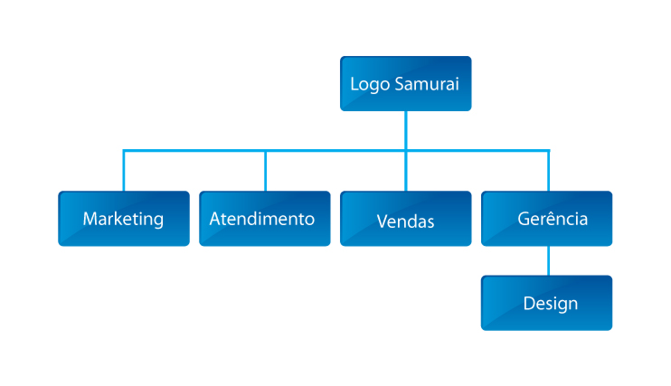

Figura - Organograma da Empresa

## 4.2. Descrição Geral

A Logo Samurai possui um sistema de funcionamento consideravelmente diferente das demais empresas do ramo, pois todas suas atividades, do contato com os clientes ao recebimento de pagamentos, são executadas via internet.

Apesar de possuir uma clientela diversificada a empresa é pequena e normalmente lida com projetos menores, devido a sua estrutura limitada, não trabalha com muitos clientes ao mesmo tempo. O fluxo diário de logomarcas vendidas varia de 7 a 10.

Com um pequeno número de funcionários (apenas três) em muitas ocasiões uma pessoa exerce diferentes papéis.

A empresa funciona da seguinte forma:

O funcionário responsável pelo marketing é encarregado de criar e manter campanhas de PPC (pay-per-click), a principal fonte de clientes do site.

Os clientes visitam o portfólio da empresa por meio do site, fazem o pagamento e preenchem um “Formulário de Requisitos de Logomarca” onde devem responder várias perguntas que funcionam como um guia para que o gerente de projetos possa julgar qual designer é mais apropriado para criar determinada logomarca.

Uma vez que o formulário é preenchido pelo cliente ele é automaticamente enviado ao gerente de projetos que analisa os requisitos e, caso necessário, entra em contato com o cliente para esclarecer quaisquer dúvidas. Se os requisitos estiverem compreensíveis e bem definidos o gerente de projetos aloca o designer mais experiente naquele estilo de logomarca para realizar o trabalho.

Para cada pedido de logomarca o designer cria três conceitos diferentes (três logomarcas) para que o cliente possa escolher a mais apropriada, caso o cliente não aprove nenhuma, ele descreve alterações necessárias para a revisão da logomarca.

Após analisar as logomarcas e definir o que deve ser mudado, o cliente enviará seu pedido de revisão mais uma vez para o gerente de projetos que será responsável por interpretar o pedido de revisão e explicar para o designer escolhido quais alterações devem ser feitas nas logomarcas.

O processo de revisão repete-se quantas vezes forem necessárias até que o cliente esteja satisfeito com sua logomarca. Ao final do projeto todos os arquivos relacionados à logomarca do cliente são enviados por e-mail e o projeto é encerrado.

**Logo Samurai**: empresa opera totalmente pela internet, desde o atendimento ao cliente e entrega dos serviços até o recebimento dos pagamentos.

**Atendimento:** Acontece completamente por meio de e-mails, um funcionário é responsável por responder todas as perguntas dos clientes em potencial além de prover qualquer tipo de suporte necessário aos clientes que já efetuaram suas compras, como:

Resolução de problemas relacionados às extensões dos arquivos enviados;

Reenvio de arquivos com problemas;

Modos alternativos de pagamento.

**Design:** área composta por dois funcionários que são responsáveis por criar logomarcas de acordo com os requisitos apresentados pelo gerente de projetos e fazer as devidas alterações caso o gerente de projetos ou cliente julgue necessário.

**Gerência:** Responsável por analisar os requisitos do cliente e julgar se as informações são claras e suficientes para o designer desenvolver a logomarca. Caso as informações sejam muito superficiais o gerente de projetos entra em contato com o cliente para obter mais informações. Além disso, o gerente faz uma análise de todas as logomarcas antes de enviá-las aos clientes.

**Marketing:** Um funcionário cria e mantém campanhas de PPC ( pay-per-click ) além de trabalhar no desenvolvimento de campanhas criativas envolvendo outros sites na internet.

V**endas:** funcionalidade disponível no site, exibe trabalhos já realizados pela empresa e recebe pedidos.

## 4.3. Mapeamento das Funções

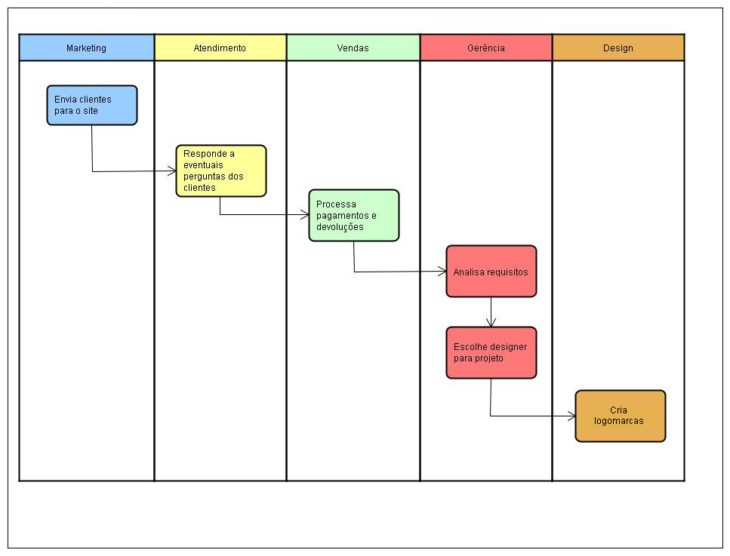

Figura - Mapeamento das Funções

# 5. Análise funcional

## 5.1. Descrição do processo atual

Assim que os requisitos de logomarca chegam ao gerente de projetos, são analisados para que este verifique se há necessidade de mais informações.

Caso realmente haja dúvida, novas perguntas são enviadas ao cliente, uma vez que as respostas são recebidas pelo gerente de projetos ele as analisa e se achar necessário adiciona suas próprias sugestões às respostas recebidas, com o intuito de facilitar o trabalho do designer. Logo em seguida, o gerente guarda essas informações em um arquivo de texto e o anexa ao pedido original do cliente, em seguida escolhe o designer apropriado a realizar a logomarca. Todas as informações necessárias para o designer desenvolver a logomarca são disponibilizadas em uma pasta compartilhada. Além de possuir o nome do designer a pasta mantém todos seus projetos.

Para cada projeto o designer deve criar no mínimo 3 conceitos diferentes de logomarca que atendam os requisitos do cliente. Ao terminar as logomarcas o designer as encaminha para o gerente para avaliação.

Caso as logomarcas não sejam aprovadas pelo gerente de projetos, ele deverá apontar os problemas encontrados e pedir ao designer que os consertem para que assim as logomarcas possam ser finalmente enviadas ao cliente. Esse processo se repete até que as três logomarcas sejam aprovadas.

Após sua prévia aceitação o gerente envia as 3 logomarcas ao cliente para a aprovação de uma delas, ou geração de um pedido de revisão.

Quando a logomarca necessita de alguma revisão, o cliente envia seus requisitos ao gerente de projetos, que por sua vez toma as providências cabíveis. O processo de revisão de logomarca só é concluído quando o cliente estiver satisfeito ou quando desistir da logomarca. Assim, que logomarca é aprovada, o gerente envia ao cliente todos os arquivos relacionados ao seu projeto.

## 5.2. Mapeamento do processo – Fluxo atual

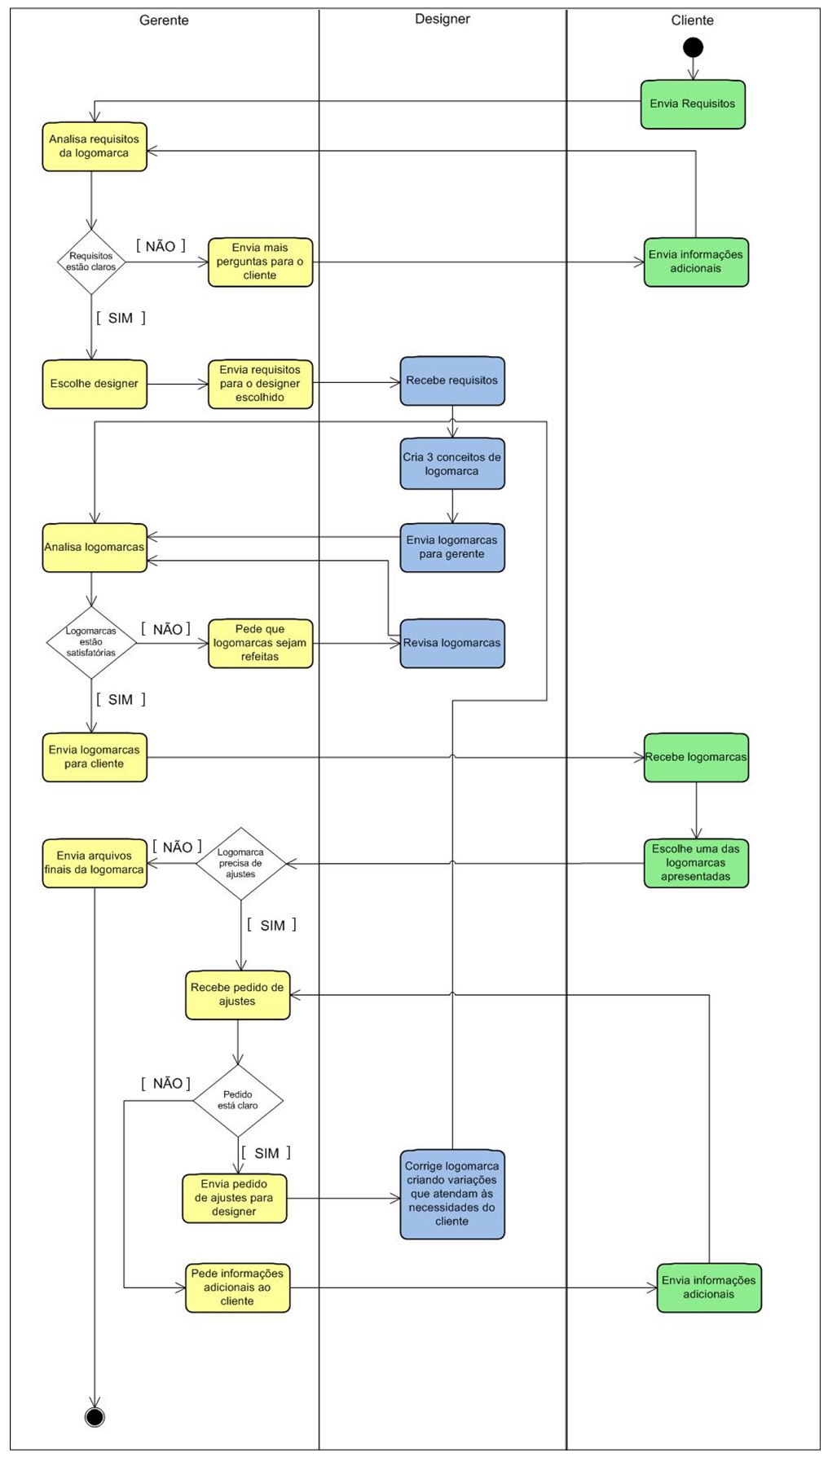

Figura - Fluxo Atual

## 5.3 Problemas Diagnosticados

1. A comunicação entre o cliente e a empresa, feita por e-mail, eventualmente falha;
2. A falta de um sistema que mantenha as informações pessoais do cliente gera a necessidade do cliente informar seus dados em todas as compras;
3. A inexistência de uma área de acompanhamento de pedidos sobrecarrega o funcionário responsável pelo atendimento;
4. O gerente ser o intermediário da comunicação entre cliente e designer, torna o processo demorado;
5. O cliente, ao final do projeto, recebe seus arquivos por email. Dependendo do provedor deste serviço muitos emails são direcionados para a caixa de spam ou simplesmente nunca chegam ao destinatário, pois os arquivos anexados são vistos como possíveis ameaças.
6. No caso de perda de arquivos recebidos o cliente não pode baixá-los uma segunda vez, pois esses arquivos não ficam disponíveis para download. O único modo de receber a logomarca novamente é enviar um email para um funcionário do site e pedi-lo que reenvie os arquivos;
7. Os projetos são classificados somente de acordo com a data de entrada, atributos como hora e urgência não são levados em consideração, fato que contribui para o atraso dos pedidos;
8. A busca de projetos finalizados é feita manualmente em uma unidade de disco repleta de arquivos;
9. O gerente, quando quiser contatar algum cliente, deve procurar seu nome e email entre todos os pedidos recebidos naquele dia, ação que é demorada e às vezes leva a erros (clientes recebem logomarcas que não os pertence);
10. O gerente faz o controle manual da data e hora de entrega dos projetos;
11. O envio das logomarcas para o cliente requer a busca do nome e endereço de e-mail do mesmo, que são utilizados para se enviar a logomarca por meio de um provedor de e-mail, tarefa altamente repetitiva e favorável a erros.

# 6. Proposta de solução

## 6.1 – Objetivos do Projeto

## 6.1.1 – Objetivo Geral

O sistema proposto irá auxiliar no acompanhamento das solicitações de confecção de logomarca dos clientes e, das atividades executadas pelos designers e pelo gerente, além de monitorar o andamento dos pedidos de logomarcas garantindo que os mesmos sejam tratados de acordo com as prioridades estabelecidas.

## 6.1.2 – Objetivos Específicos

O sistema será composto de módulos que possuirão funções individuais e em alguns casos compartilhadas, por esta razão os objetivos específicos serão tratados de forma modular, assim ambas a compreensão e a leitura das funcionalidades propostas serão mais simples.

Os módulos a serem desenvolvidos serão:

* Módulo Cliente
* Modulo Designer
* Módulo Gerente

1. **Objetivos Comuns a Todos os Módulos;**

**Funções Principais:**

1. Possibilitar autorização do uso do sistema via login;
2. Disponibilizar uma área de comunicação onde os usuários poderão trocar mensagens e arquivos, que serão salvos e ficarão acessíveis para todas as partes a qualquer momento (até mesmo após o término do projeto);
3. Notificar a existência de mensagens não lidas;
4. Controlar prazo de entrega de logomarca;
5. Registrar o horário que em que a solicitação de serviço foi recebida e alterar seu status de acordo o tempo decorrido;
6. Organizar projetos de acordo com as prioridades temporais estabelecidas.
7. Alterar status dos projetos.
8. **Módulo Cliente;**

**Funções Principais:**

1. Possibilitar a alteração de dados pessoais;
2. Exibir tempo restante para que a logomarca seja entregue;
3. Comprar logomarca;
4. Baixar logomarcas compradas e acessar projetos a qualquer tempo após seu término;
5. Avaliar designer;
6. Finalizar projeto;
7. Encerrar conta;
8. Autorizar a utilização da logomarca no portfólio.
9. **Módulo Designer:**

**Funções Principais**

1. Alterar dados pessoais do designer.
2. Exibir todos os projetos que estão em andamento ordenando-os de acordo com sua prioridade;
3. Exibir status dos projetos.
4. Exibir exatamente quanto tempo o designer tem para terminar cada um dos projetos;
5. Exibir os requisitos das logomarcas selecionadas;
6. Permitir o upload dos arquivos finais relacionados à logomarca do cliente;
7. Possibilitar a busca de projetos por: nome do cliente, nome da logomarca, intervalo de datas ou palavra-chave.
8. **Módulo Gerente:**

**Funções Principais**

1. Visualizar todos os projetos e selecionar o designer mais apropriado para desenvolver cada um deles;
2. Exibir todos os projetos, de todos os designers, que estão em andamento ordenando-os de acordo com as prioridades estabelecidas;
3. Ter acesso irrestrito a todos os projetos, inclusive histórico de comunicação entre designers e clientes e arquivos trocados entre os mesmos;
4. Permitir alteração de requisitos (para adicionar informações ou arquivos que possam ser úteis ao designer);
5. Exibir status de todas as logomarcas;
6. Exibir o tempo que cada designer tem para enviar os conceitos de logomarca para seus clientes;
7. Aceitar os arquivos finais do designer e permitir seu envio ao cliente;
8. Apagar projetos abandonados ou problemáticos;
9. Buscar todos os projetos por: nome do cliente, nome da logomarca, intervalo de datas ou palavra-chave;
10. Adicionar designer;
11. Excluir designer;
12. Alterar designer que está trabalhando em determinado projeto;
13. Visualizar relatórios.
14. Excluir projetos.

# 7. Requisitos

**Requisitos Funcionais**

Os requisitos de um sistema são descrições dos serviços fornecidos pelo sistema e suas restrições operacionais. Esses requisitos refletem as necessidades dos clientes de um sistema que ajuda a resolver algum problema, como: controlar um dispositivo, enviar um pedido ou encontrar informações. (SOMMERVILLE, 2009)

O termo *requisito* não é usado pela indústria de software de maneira consistente. Em alguns casos, um requisito é simplesmente uma declaração abstrata de alto nível de um serviço que o sistema deve fornecer ou uma restrição do sistema. No outro extremo, é uma definição formal e detalhada de uma função do sistema. (DAVIS, 1993)

**Requisitos Funcionais**

Os requisitos funcionais de um sistema descrevem o que o sistema deve fazer. Esses requisitos dependem do tipo de software que está sendo desenvolvido, dos usuários a que o software se destina e da abordagem geral considerada pela organização ao redigir os requisitos. (SOMMERVILLE, 2009)

**Requisitos Não Funcionais**

Os requisitos não funcionais, como o nome sugere, são aqueles não diretamente relacionados às funções específicas fornecidas pelo sistema. Eles podem estar relacionados às propriedades emergentes do sistema, como confiabilidade, tempo de resposta e espaço de armazenamento. Como alternativa, eles podem definir restrições, como a capacidade dos dispositivos de entrada e saída e as representações de dados usadas nas interfaces do sistema.

## 7.1. Requisitos Comuns a Todos os Módulos;

## 7.1.1 Requisitos Funcionais Comuns a Todos os Módulos;

|  |  |
| --- | --- |
| **RF** | **Descrição** |
| **RF 01** | O sistema deve permitir que usuários possam fazer login. |
| **RF 02** | O sistema deve permitir que usuários possam enviar e receber mensagens. |
| **RF 03** | O sistema deve permitir que usuários possam enviar e receber arquivos. |
| **RF 04** | O sistema deve avisar se existem mensagens ainda não lidas. |
| **RF 05** | O sistema deve controlar o prazo de entrega das logomarcas alterando seu status com o passar do tempo. |
| **RF 06** | O sistema deverá organizar projetos de acordo com prioridades temporais. |

Tabela - Requisitos Funcionais Comuns a Todos os Módulos

## 7.1.2 Regras de Negócio Comuns a Todos os Módulos;

|  |  |
| --- | --- |
| **RGN** | **Descrição** |
| **RGN 01** | Para enviar e receber mensagens e arquivos os usuários devem estar autenticados. |
| **RGN 02** | A troca de mensagens e arquivos só poderá ocorrer entre designer e cliente enquanto o projeto estiver ativo. |
| **RGN 03** | No máximo 5 arquivos podem ser enviados a cada vez. |
| **RGN 04** | Arquivos nas extensões AI, CDW, SVG, SVGZ, PDF, EPS, AIT não poderão ser enviados, exceto pelo ou para o gerente. |
| **RGN 05** | O designer terá 48 horas após o início do projeto para enviar o primeiro conceito de logomarca para o cliente. |
| **RGN 06** | O status do projeto será controlado a partir dos arquivos enviados do designer para o cliente. |
| **RGN 07** | O cronômetro começa sua contagem regressiva em 48 horas, com o passar do tempo o status do projeto muda. |
| **RGN 08** | Os status dos projetos poderão ser (Finalizado, No Prazo, Urgente ou Atrasado).  **Finalizado**: Status demonstra que gerente aceitou os arquivos enviados pelo designer e permitiu que o cliente os baixasse.  **No Prazo**: Status demonstra que o designer possui mais de 24 horas para mandar um conceito de logomarca para o cliente.  **Urgente**: Status demonstra que o designer possui menos de 24 horas para mandar um conceito de logomarca para o cliente.  **Atrasado**: Status demonstra que o designer não enviou nenhum arquivo em 48 horas. |
| **RGN 09** | O cronômetro deve ser reiniciado a cada envio de arquivo pelo designer. |
| **RGN 10** | Os status dos projetos somente serão visíveis para o gerente e designer encarregado daquela logomarca. |

Tabela - Regras de Negócio Comuns a Todos os Módulos

## 7.1.3 Requisitos Complementares Comuns a Todos os Módulos;

|  |  |
| --- | --- |
| **RC** | **Descrição** |
| **RC 01** | Requisitos de logomarca.   * Nome * Cor * Estilo * Público alvo * Status * Informações adicionais * Site do cliente * Sites que possuem logomarcas que o cliente gosta * Onde o cliente ouviu sobre a empresa Logo Samurai * Data de início do projeto * Hora de início do projeto * Data de finalização do projeto * Hora de finalização do projeto |
| **RC 02** | Mensagens:   * Texto * Data de recebimento * Data de envio * Hora de recebimento |
| **RC 03** | Arquivos:   * Nome do arquivo * Tipo do arquivo * Tamanho do arquivo |

Tabela - Requisitos Complementares Comuns a Todos os Módulos

## 7.1.4 Requisitos Não-Funcionais Comuns a Todos os Módulos;

|  |  |
| --- | --- |
| **RNF** | **Descrição** |
| **RGN 01** | Sistema deve funcionar com os navegadores Internet Explorer e Mozilla Firefox. |
| **RGN 02** | O tempo de envio de arquivos pela caixa de mensagens não deve exceder 5 minutos. |
| **RGN 03** | Os arquivos não podem exceder 2 Mb. |

Tabela - Requisitos Não-Funcionais Comuns a Todos os Módulos

# 7.2 Requisitos (Módulo Cliente)

## 7.2.1 Requisitos Funcionais (Módulo Cliente)

|  |  |
| --- | --- |
| **RF** | **Descrição** |
| **RF 01** | O sistema deve registrar o cliente. |
| **RF 02** | O sistema deve exibir todos os projetos do cliente que estão em andamento. |
| **RF 03** | O sistema deve permitir que o cliente compre logomarca. |
| **RF 04** | O sistema deve permitir que o cliente envie seus requisitos de logomarca. |
| **RF 05** | O sistema deve permitir que o cliente veja todos os requisitos que enviou ao sistema para que sua logomarca seja criada. |
| **RF 06** | O sistema deve exibir a quantidade de tempo restante para que cada uma das logomarcas do cliente seja entregue. |
| **RF 07** | O sistema deve disponibilizar um sistema de busca para que o cliente possa acessar qualquer um de seus projetos já finalizados. |
| **RF 08** | O sistema deve permitir que o cliente altere seus dados pessoais. |
| **RF 09** | O sistema deve permitir que o cliente baixe logomarcas de seus projetos já finalizados. |
| **RF 10** | O sistema deve permitir que o cliente encerre sua conta. |
| **RF 11** | O sistema deve permitir que o cliente avalie o designer ao final do projeto. |

Tabela - Requisitos Funcionais (Módulo Cliente)

## 7.2.2 Regras de Negócio (Módulo Cliente)

|  |  |
| --- | --- |
| **RNG** | **Descrição** |
| **RNG 01** | O cliente deverá visualizar os seus requisitos em uma só tela ao final do preenchimento dos mesmos. |
| **RNG 02** | A busca por projetos poderá ser feita pelo nome da logomarca, estilo da logomarca, palavra-chave ou intervalo de datas. |
| **RNG 03** | O cliente só poderá avaliar o designer ao final do projeto. |
| **RNG 04** | O cliente só poderá baixar os arquivos finais após avaliar o desempenho do designer. |
| **RNG 05** | Todos os textos e botões na página do usuário devem estar no idioma inglês. |

Tabela - Regras de Negócio (Módulo Cliente)

## 7.2.3 Requisitos Complementares (Módulo Cliente)

|  |  |
| --- | --- |
| **RC** | **Descrição** |
| **RC 01** | Dados pessoais do cliente:   * Nome * Sobrenome * E-mail * Nome de usuário * Senha * Conta do Paypal * Data de Registro * Escolaridade * Profissão * Idade |
| **RC 02** | Avaliação do designer:   * Habilidade artística * Velocidade de resposta ao cliente * Qualidade do serviço * Comunicação em inglês * Data da avaliação |

Tabela - Requisitos Complementares (Módulo Cliente)

## 7.2.4 Requisitos Não-Funcionais (Módulo Cliente)

|  |  |
| --- | --- |
| **RNF** | **Descrição** |
|  |  |
|  |  |
|  |  |

Tabela - Requisitos Não-Funcionais (Módulo Cliente)

# 7.3 Requisitos (Módulo Designer)

## 7.3.1 Requisitos Funcionais (Módulo Designer)

|  |  |
| --- | --- |
| **RF** | **Descrição** |
| **RF 01** | O sistema deve registrar o designer. |
| **RF 02** | O sistema deve exibir todos os projetos do designer que estão em andamento. |
| **RF 03** | O sistema deve exibir o status da logomarca. |
| **RF 04** | O sistema deve exibir exatamente quanto tempo restante o designer tem para terminar a logomarca. |
| **RF 05** | O sistema deve disponibilizar um sistema de busca para que o designer possa acessar projetos, tanto os realizados por ele quanto os realizados por outros designers. |
| **RF 06** | O sistema deve permitir que o designer altere seus dados pessoais. |
| **RF 07** | O sistema deve permitir que o designer faça upload dos arquivos finais da logomarca. |

Tabela - Requisitos Funcionais (Módulo Designer)

## 7.3.2 Regras de Negócio (Módulo Designer)

|  |  |
| --- | --- |
| **RNG** | **Descrição** |
| **RNG 01** | A busca por projetos poderá ser feita pelo nome do cliente, nome da logomarca, estilo da logomarca, designer, palavra-chave ou data. |
| **RNG 02** | Quando buscar projetos o designer terá livre acesso a todas as informações relativas àquele projeto, inclusive arquivos e mensagens enviadas. |

Tabela - Regras de Negócio (Módulo Designer)

## 7.3.3 Requisitos Complementares (Módulo Designer)

|  |  |
| --- | --- |
| **RC** | **Descrição** |
| **RC 01** | Dados do designer:   * Nome * Sobrenome * Nome de usuário * Senha * Número de telefone * Endereço * Estado * Cidade * Rua * Complemento * Número * CEP * Conta bancária * Banco * Agência * Tipo de conta * Número da conta * CPF * RG * Data de registro no site. |

Tabela - Requisitos Complementares (Módulo Designer)

## 7.3.4 Requisitos Não-Funcionais (Módulo Designer)

|  |  |
| --- | --- |
| **RNF** | **Descrição** |
|  |  |
|  |  |
|  |  |

Tabela - Requisitos Não-Funcionais (Módulo Designer)

# 7.4 Requisitos (Módulo Gerente)

## 7.4.1 Requisitos Funcionais (Módulo Gerente)

|  |  |
| --- | --- |
| **RF** | **Descrição** |
| **RF 01** | O sistema deve exibir todos os projetos ainda não iniciados. |
| **RF 02** | O sistema deve permitir ao gerente selecionar o designer mais apropriado para cada um dos projetos. |
| **RF 03** | O sistema deve permitir que todos os projetos de todos os designers possam ser acessados a qualquer tempo. |
| **RF 04** | O sistema deve permitir acesso irrestrito a todos os projetos, inclusive histórico de comunicação entre designers e clientes e arquivos trocados entre os mesmos. |
| **RF 05** | O sistema deve permitir que o gerente altere requisitos de logomarca a qualquer tempo. |
| **RF 06** | O sistema deve disponibilizar um sistema de busca global para que o gerente possa acessar qualquer um dos projetos feitos por qualquer designer. |
| **RF 07** | O sistema deve permitir que o gerente altere seus dados pessoais. |
| **RF 08** | O sistema deve permitir a inclusão e exclusão de designers. |
| **RF 09** | O sistema deve permitir que o gerente apague projetos. |
| **RF 10** | O sistema deve permitir que o gerente troque o designer responsável por determinado projeto mesmo depois que o projeto tenha sido iniciado |
| **RF 11** | O sistema deve permitir que o gerente altere o preço do serviço. |
| **RF 12** | O sistema deve permitir que o gerente aceite arquivos finais enviados pelo designer. |
| **RF 13** | O sistema deve exibir o status de todas as logomarcas de todos os designers. |
| **RF 14** | O sistema deve permitir que o gerente faça upload de arquivos de imagem para a página de requisitos do cliente. |
| **RF 15** | O sistema deve permitir que o gerente visualize as avaliações dos designers feitas pelos clientes. |

Tabela - Requisitos Funcionais (Módulo Gerente)

## 7.4.2 Regras de Negócio (Módulo Gerente)

|  |  |
| --- | --- |
| **RNG** | **Descrição** |
| **RNG 01** | A busca por projetos poderá ser feita pelo nome do cliente, nome da logomarca, estilo da logomarca, designer, palavra-chave ou data. |
| **RNG 02** | Ao trocar o designer depois que o projeto foi iniciado, tudo o que já foi feito pelo designer anterior, inclusive mensagens e arquivos enviados, deve ser disponibilizado para o novo designer. |
| **RNG 03** | Ao fazer alguma mudança em determinado requisito, esta alteração não será visível para o cliente. |
| **RNG 04** | Ao fazer upload de imagens para a página de requisitos de logomarca, esta adição não será visível para o cliente. |

Tabela - Regras de Negócio (Módulo Gerente)

## 7.4.3 Requisitos Complementares (Módulo Gerente)

|  |  |
| --- | --- |
| **RC** | **Descrição** |
| **RC 01** | Dados do gerente:   * Nome * Sobrenome * E-mail * Nome de usuário * Senha |

Tabela - Requisitos Complementares (Módulo Gerente)

## 7.4.4 Requisitos Não-Funcionais ( Módulo Gerente )

|  |  |
| --- | --- |
| **RNF** | **Descrição** |
|  |  |
|  |  |
|  |  |

Tabela - Requisitos Não-Funcionais ( Módulo Gerente )

# 8. Diagramas de Casos de Uso

O diagrama de casos de uso procura, por meio de uma linguagem simples, possibilitar a compreensão do comportamento externo do sistema (em termos de funcionalidades oferecidas por ele) por qualquer pessoa, tentando apresentar o sistema por intermédio de uma perspectiva do usuário. É, entre todos os diagramas da UML, o mais abstrato e, portanto, o mais flexível e informal. Esse diagrama costuma ser utilizado, sobretudo no início da modelagem do sistema, principalmente nas etapas de levantamento e análise de requisitos, embora venha a ser consultado e possivelmente modificado durante todo o processo de engenharia e sirva de base para a modelagem de outros diagramas. (GILLEANES, 2009)

## 8.1 Diagrama de Casos de Uso Nível Macro

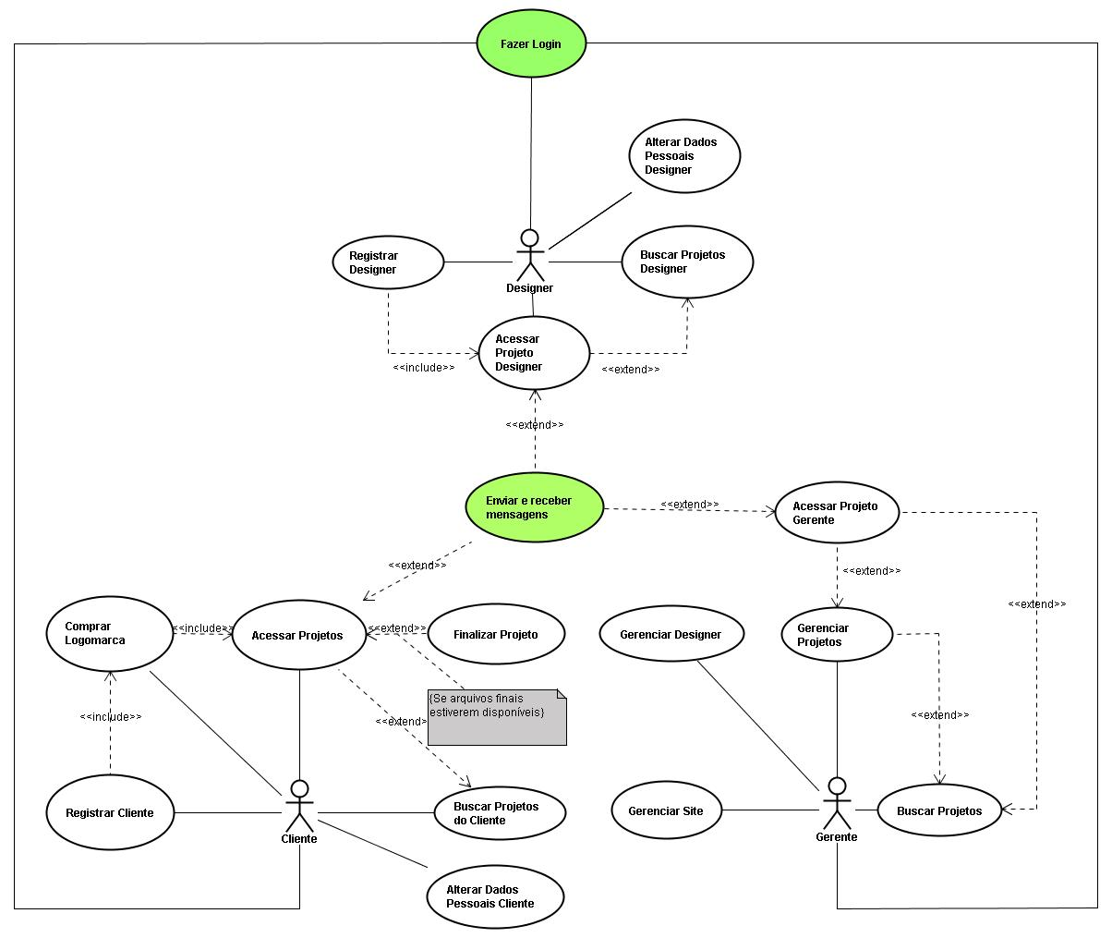

Figura - Diagrama de Casos de Uso Nível Macro

## 8.2 Diagrama de Casos de Uso ( Módulo Cliente )

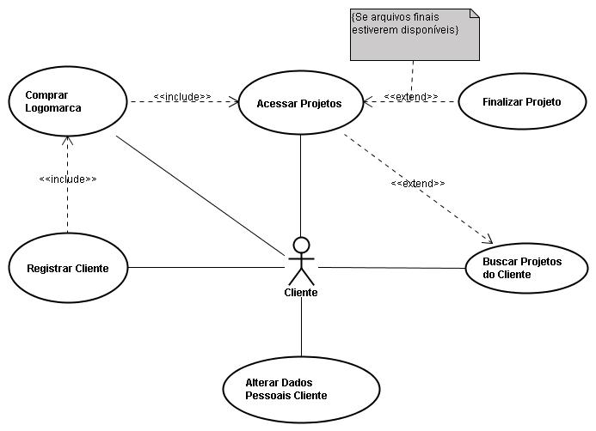

Figura - Diagrama de Casos de Uso ( Módulo Cliente )

## 8.3 Diagrama de Casos de Uso ( Módulo Designer )

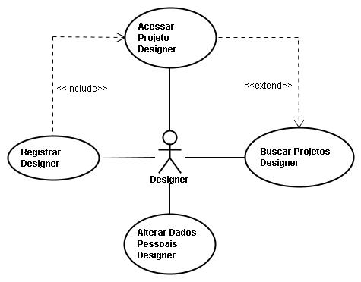

Figura - Diagrama de Casos de Uso (Módulo Designer)

## 8.4 Diagrama de Casos de Uso ( Módulo Gerente )

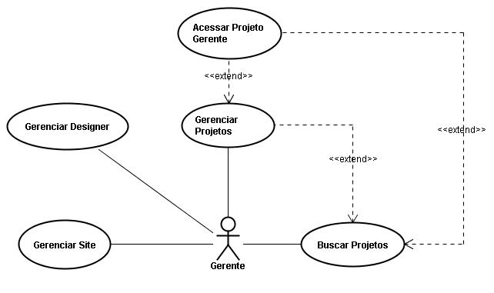

Figura - Diagrama de Casos de Uso (Módulo Gerente)

# 9. Documentação dos Casos de Uso

A documentação de um caso de uso costuma descrever, por meio de uma linguagem bastante simples, a função em linhas gerais do caso de uso, quais atores interagem com ele, quais etapas devem ser executadas pelo ator e pelo sistema para que o caso de uso execute sua função, quais parâmetros devem ser fornecidos e quais restrições e validações o caso de uso deve ter.

No entanto, não existe um formato específico de documentação para casos de uso definidos pela UML, o que está de acordo com a característica do próprio diagrama, ou seja, o formato de documentação de um caso de uso é bastante flexível, permitindo que se documente o caso de uso da forma que se considerar melhor, até mesmo por meio do uso de pseudocódigo ou da utilização do código de uma linguagem de programação propriamente dita, que é utilizar uma linguagem simples que até mesmo usuários leigos possam entender. (GILLEANES, 2009).

# 9.1. Documentação dos Casos de Uso (Funções Compartilhadas)

## 9.1.1. UC 01 – Fazer Login

|  |  |
| --- | --- |
| **Nome do Caso de Uso** | **UC 01- Fazer Login** |
| **Ator Principal** | Cliente, Designer e Gerente |
| **Ator Secundário** |  |
| **Resumo:** Este caso de uso descreve o processo de login. | |
| **Pré-Condições** | Não estar logado. |
| **Pós-Condições** | Sessão aberta. |
| **Fluxo Principal** | |
| **Ações do Ator** | **Ações do Sistema** |
| **1 –** Clicar link “**login**”. |  |
|  | **2 –** Exibir campo para preenchimento de nome de usuário e senha e opção de recuperação de senha. **[A1]** |
| **3 –** Inserir nome de usuário e senha. |  |
|  | **4 –** Digitar código de segurança. |
|  | **4 –** Validar nome de usuário e senha. **[E1]** |
|  | **5 –** Iniciar sessão. |
| **Fluxo Alternativo** | |
| **[A1] – Recuperação de senha** | |
| **Ações do Ator** | **Ações do Sistema** |
|  | **1 –** Exibir a mensagem “**Please type the email address registered in your account or your Paypal email address to retrieve your password**”. |
|  | **2 –** Exibir campo para a indicação do e-mail. |
| **3 –** Preencher campo com o endereço de e-mail. |  |
|  | **4 –** Digitar código de segurança. |
| **5 –** Validar endereço de e-mail provido. |  |
|  | **6 –** Enviar senha para o endereço de e-mail provido. |
|  | **7 –** Exibir a mensagem “ **Your password has been sent to the e-mail account provided**”. |
| **Fluxo de Exceção** | |
| **E1 – Nome de usuário inexistente ou senha inválida** | |
| **Ações do Ator** | **Ações do Sistema** |
|  | **1** – Se o nome do usuário ou senha estiverem incorretos exibir a mensagem “Invalid username or password” . |
|  | **2 –** Exibir campo para preenchimento de nome de usuário e senha até três vezes. |
| **3 –** Preencher campo de nome de usuário e senha. |  |
|  | **4 –** Após a terceira tentativa exibir a mensagem “This account has been blocked for brute force entrance attempt ,try again 5 minutes later” . |
|  | **5 –** Exibir link para a recuperação de password. |
|  | **6 –** Enviar e-mail para o dono da conta informando-o que alguém tentou acessar sua conta. |

Tabela - Documentação do UC 01 (Todos os Módulos)

## 9.1.2. UC 02 - Enviar e Receber Mensagens

|  |  |
| --- | --- |
| **Nome do Caso de Uso** | **UC 02- Enviar e Receber Mensagens** |
| **Ator Principal** | Cliente, Designer e Gerente |
| **Ator Secundário** |  |
| **Resumo:** Este caso de uso descreve o processo de envio e recebimento de mensagens e arquivos entre os usuários do sistema. | |
| **Pré-Condições** | Estar logado.  Estar na página de visualização de requisitos de qualquer projeto ativo. |
| **Pós-Condições** | Mensagem ou arquivo enviado com sucesso. |
| **Fluxo Principal** | |
| **Ações do Ator** | **Ações do Sistema** |
|  | **1 –** Exibir link para o envio e recebimento de mensagens. |
| **2 –** Clicar no link para envio e recebimento de mensagens. |  |
|  | **3 –** Abrir caixa de mensagens. |
|  | **4 –** Exibir caixa de texto e link para envio de arquivos. **[A1]** |
| **4 –** Escrever mensagem para cliente, designer ou gerente. |  |
|  | **5 –** Exibir texto e pedir autorização para o envio. |
| **6 –** Autorizar envio. |  |
|  | **7 –** Enviar mensagem ao destinatário. |
|  | **8 –** Disponibilizar mensagem para ambos os usuários da caixa de mensagem. |
|  | **9 –** Avisar destinatário da existência de uma nova mensagem. |
| **Fluxo Alternativo** | |
| **[A1] – Enviar arquivos.** | |
| **Ações do Ator** | **Ações do Sistema** |
|  | **1 –** Exibir campos para o envio de até 5 arquivos de ma vez. |
| **2 –** Enviar arquivos. **[E1]** |  |
|  | **3 –** Confirmar o recebimento de arquivos. |
|  | **4 –** Disponibilizar arquivos para ambos os usuários da caixa de mensagem. |
|  | **5 –** Avisar destinatário da existência de um novo arquivo. |
|  | **6 –** Reiniciar a contagem do prazo de entrega de logomarca e alterar o status do projeto para, **“No Prazo”**. |
| **Fluxo de Exceção** | |
| **E1 – Suas imagens ultrapassam 10 Mb.** | |
| **Ações do Ator** | **Ações do Sistema** |
|  | **1** – Exibir a mensagem “**Suas imagens ultrapassam o máximo permitido, 10Mb**”. |
|  | **2** – Exibir novos campos para upload. |
| **3** – Enviar arquivos. |  |
|  | **4** – Confirmar recebimento. |

Tabela - Documentação do UC 02 (Todos os Módulos)

# 9.2. Documentação dos Casos de Uso (Módulo Cliente)

## 9.2.1. UC 01 – Registrar Cliente

|  |  |
| --- | --- |
| **Nome do Caso de Uso** | **UC 01 – Registrar Cliente** |
| **Ator Principal** | Cliente |
| **Ator Secundário** |  |
| **Resumo:** Este caso de uso descreve o processo de registro do cliente. | |
| **Pré-Condições** | Não estar logado.  Possuir uma conta no Paypal. |
| **Pós-Condições** | Cliente registrado. |
| **Fluxo Principal** | |
| **Ações do Ator** | **Ações do Sistema** |
| **1 –** Selecionar opção “BUY NOW “ em qualquer página do site da empresa. |  |
|  | **2 –** Mostrar texto explicando todas as vantagens que o cliente terá ao comprar sua logomarca. |
|  | **3 –** Apresentar condições de registro. |
| **4 –** Aceitar condições de registro. **[A1]** |  |
|  | **5 –** Exibir pequeno formulário de cinco perguntas antes da compra. |
| **6 –** Preencher formulário. **[E1]** |  |
| **Campos do Formulário Registrar Cliente** | |
| Todos os Campos são Obrigatórios | |
| * What’s your first name?; * What’s your last name?; * What’s your e-mail address? ; **[E2]** * Choose a USERNAME; **[E3]** * Choose a PASSWORD of at least 6 digits; **[E4]** * Re-type your password. **[E5]** | |
|  | **7–** Validar informações do formulário. |
|  | **8–** Registrar cliente. |
|  | **9 –** Enviar e-mail para o cliente com seu username, password e endereço de página de login. |
|  | **10 –** Informar ao usuário que ele receberá um email com seu nome de usuário e senha. |
|  | **11 –** Iniciar sessão. |
|  | **12 –** Redirecionar cliente para a página de compra de logomarca.  **[ Caso de Uso 02 Comprar Logomarca ]** |
| **Fluxo Alternativo** | |
| **[A1] – Não Aceitar Condições de Registro** | |
| **Ações do Ator** | **Ações do Sistema** |
|  | **1 –** Apresentar condições de registro. |
| **2 –** Não aceitar condições de registro. |  |
|  | **3 –** Exibir a mensagem “ **You’ll only be able to purchase your logo if you register**”. |
| **Fluxos de Exceção** | |
| **[E1] – Campos obrigatórios não preenchidos** | |
| **Ações do Ator** | **Ações do Sistema** |
|  | **1 –** Recarregar o formulário indicando os campos obrigatórios não preenchidos. |
|  | **2 –** Exibir a mensagem “**In order to register you must fill in all the fields of the questionnaire**”. |
| **3 –** Preencher formulário. |  |
|  | **4 –** Registrar cliente. |
| **[E2] – E-mail inválido** | |
| **Ações do Ator** | **Ações do Sistema** |
|  | **1 –** Recarregar o formulário indicando o campo email. |
|  | **2 –** Exibir a mensagem “ **The syntax of the email address provided is invalid**”. |
| **3 –** Reescrever endereço de e-mail. |  |
| **[E3] – Username inválido** | |
| **Ações do Ator** | **Ações do Sistema** |
|  | **1 –** Recarregar o formulário indicando o campo username. |
|  | **2 –** Exibir a mensagem “ **The username you’ve chosen is invalid or has already been taken**”. |
| **3 –** Escolher novo username. |  |
| **[E4] – Password inválido** | |
| **Ações do Ator** | **Ações do Sistema** |
|  | **1 –** Recarregar o formulário indicando o campo password. |
|  | **2 –** Exibir a mensagem “**The password you’ve chosen is invalid or contains less than 6 characters**”. |
| **3 –** Escolher novo password. |  |
| **[E5] – Re-type password incorreto** | |
| **Ações do Ator** | **Ações do Sistema** |
|  | **1 –** Recarregar o formulário indicando os campos password e re-type password. |
|  | **2 –** Exibir a mensagem “ **The re-type password field does not match the password field.**”. |
| **3 –** Digitar novamente o password e o re-type password. |  |

Tabela - Documentação do UC 01 (Módulo Cliente)

## 9.2.2. UC 02 – Comprar Logomarca

|  |  |
| --- | --- |
| **Nome do Caso de Uso** | **UC 02 – Comprar Logomarca** |
| **Ator Principal** | Cliente |
| **Ator Secundário** |  |
| **Resumo:** Este caso de uso descreve o processo de compra de logomarca. | |
| **Pré-Condições** | Estar logado.  Possuir uma conta no Paypal. |
| **Pós-Condições** | Pagamento processado.. |
| **Fluxo Principal** | |
| **Ações do Ator** | **Ações do Sistema** |
|  | **1 –** Apresentar contrato de serviço. |
| **2 –** Aceitar contrato de serviço. **[A1]** |  |
|  | **3 –** Exibir a opção “ **Pay through Paypal**” e “ **I don’t have a Paypal account**”. |
| **4 –** Selecionar a opção “ **Pay through Paypal**” . **[A2]** |  |
|  | **5 –** Redirecionar cliente para o site do Paypal. |
| **6 –** Fazer Pagamento. |  |
|  | **7 –** Mostrar tela de confirmação de recebimento de pagamento. |
|  | **8 –** Redirecionar cliente para a página de preenchimento de formulário de requisitos. |
|  | **9 –** Exibir formulário com perguntas relacionadas à logomarca que o cliente deseja que seja desenvolvida. |
| **Campos do Formulário de Requisitos de Logomarca** | |
| **Obrigatórios** | **Opcionais** |
| * To which industry does your company or website belong to? * What’s your target audience? * What colors should we use in your logo? | * Provide the text we should use in your logo ( if your logo doesn’t include any text just leave this question blank) * What colors should we use in your logo? * In case you have a website use the space below to write its address * Are there any logos you really like? Please provide us the URLs * Which logo style comes closer to what you want? ( mostrar uma logomarca de cada estilo para que o cliente possa escolher a que mais se assemelha com o que ele busca) * Would you like your logo to be saved in any specific size (specify in pixels)? * Do you have any ideas or other requirements for your logo? |
| **10 –** Preencher requisitos. **[E1]** |  |
|  | **11 –** Mostrar requisitos preenchidos na tela. |
|  | **12 –** Exibir a mensagem “ **Are your requirements correct or would you like to change something**”? |
|  | **13 –** Apresentar a opção “**Save Requirements**” e “ **Change Requirements**” . |
| **14 –** Escolher a opção opção “**Save Requirements**”. **[A3]** |  |
| **15 –** Enviar requisitos para o sistema. |  |
|  | **16 –** Salvar requisitos. |
|  | **17 –** Tornar projeto disponível para o gerente. |
|  | **18 –** Redirecionar cliente para a página de criação de registro. |
|  | **19 –** Exibir formulário com dados cadastrais a serem preenchidos. |
| **Campos do Formulário de Requisitos de Logomarca** | |
| **Todos os Campos São Opcionais** | |
| * Do you have an alternate email address? ; * Specify your gender ; * What’s your age range ; * Choose your educational background ; * What’s your occupation? ; * How many websites do you own? ; * Do you use any kind of messenger software? Which one? Provide us more details in case we have contact you because of an emergency ; | |
| **20 –** Preencher formulário. **[A4]** |  |
|  | **21 –** Apresentar respostas do formulário. |
| **22 –** Confirmar informações do formulário. |  |
|  | **23 –** Redirecionar o cliente à página de acompanhamento de sua logomarca. |
|  | **24 –** Iniciar a contagem do prazo para a entrega da logomarca. |
| **Fluxos Alternativos** | |
| **[A1] – Não aceitar contrato de serviço.** | |
| **Ações do Ator** | **Ações do Sistema** |
|  | **1 –** Apresentar contrato de serviço. |
| **2 –** Não aceitar contrato de serviço |  |
|  | **3 –** Exibir a mensagem “ **Your payment can only be processed once you agree with our terms and conditions**”. |
| **[A2] – Selecionar a opção** “ **I don’t have a Paypal account**”. | |
| **Ações do Ator** | **Ações do Sistema** |
|  | **1-** Informar ao usuário que todas as transações financeiras dentro do site só acontecem por meio do Paypal. |
|  | **2 –** Exibir link para a página de registro do Paypal. |
| **3 –** Seguir link para página de registro do Paypal. |  |
| **[A3] – Alterar requisitos.** | |
| **Ações do Ator** | **Ações do Sistema** |
| **1–** Escolher a opção “ **Change Requirements**”. |  |
|  | **2–** Carregar página com requisitos tornando todos os campos editáveis. |
| **3–** Alterar campos desejados. |  |
| **[A4] – Deixar formulário em branco.** | |
| **Ações do Ator** | **Ações do Sistema** |
|  | **1 –** Apresentar formulário. |
| **2 –** Deixar formulário em branco. |  |
|  | **3 –** Exibir a mensagem “ **Please make sure to answer these questions later, they will definitely help us to provide you a better service**”. |
| **Fluxos de Exceção** | |
| **[E1] – Não aceitar contrato de serviço.** | |
| **Ações do Ator** | **Ações do Sistema** |
|  | **1 –** Recarregar o formulário indicando os campos obrigatórios não preenchidos. |
|  | **2 –** Exibir a mensagem “ **In order to provide us enough information to design your logo you must fill in at least the compulsory fields**”. |
| **3 –** Preencher campos obrigatórios. |  |

Tabela - Documentação do UC 02 (Módulo Cliente)

## 9.2.3. UC 03 – Acessar Projetos

|  |  |
| --- | --- |
| **Nome do Caso de Uso** | **UC 03 – Acessar Projetos** |
| **Ator Principal** | Cliente |
| **Ator Secundário** |  |
| **Resumo:** Este caso de uso descreve a visualização de projetos em andamento e o acesso destes. | |
| **Pré-Condições** | Estar logado. |
| **Pós-Condições** | Todos os projetos em andamento serão exibidos e podem ser acessados. |
| **Fluxo Principal** | |
| **Ações do Ator** | **Ações do Sistema** |
|  | **1 –** Exibir:   * Tela com links para todos os projetos em andamento (ordenados por data de início). * Mensagens recebidas não lidas. * Tempo restante para a entrega da logomarca. |
| **2 –** Selecionar o projeto que deseja acessar. |  |
|  | **3 –** Carregar página com informações relativas ao projeto selecionado. |
|  | **4** – Exibir:   * Requisitos de logomarca. * Link para a Caixa de Mensagens para comunicação com designer encarregado do projeto. * Link para a Caixa de Mensagens para comunicação com gerente. * Link para download de arquivos finais de logomarca ( caso já tenham sido enviados pelo designer). |

Tabela - Documentação do UC 03 (Módulo Cliente)

## 9.2.4. UC 04 – Finalizar Projeto

|  |  |
| --- | --- |
| **Nome do Caso de Uso** | **UC 04 – Finalizar Projeto** |
| **Caso de Uso Geral** | Acessar Projeto Cliente |
| **Ator Principal** | Cliente |
| **Ator Secundário** |  |
| **Resumo:** Este caso de uso descreve o início do processo de encerramento do projeto. | |
| **Pré-Condições** | Arquivos finais devem já ter sido enviados pelo designer e aprovados pelo gerente. |
| **Pós-Condições** | Cliente é redirecionado à página de avaliação de designer. |
| **Fluxo Principal** | |
| **Ações do Ator** | **Ações do Sistema** |
|  | **1 –** Disponibilizar a opção “Finish Project and Download Files”. |
| **2 –** Selecionar a opção “ Finish Project and Download Files”. |  |
|  | **3 –** Redirecionar cliente para a página onde ele poderá responder perguntas sobre o designer que trabalhou no projeto. |
|  | **4 –** Exibir texto explicando que os arquivos poderão ser baixados assim que as perguntas forem respondidas. |
|  | **5 –** Exibir formulário com perguntas sobre o desempenho do designer no projeto em questão. |
| **Campos do Formulário de Avaliação do Designer** | |
| **Todos os Campos São Obrigatórios** | |
| * Would you consider the artistic skills of the designer:  1. Poor 2. Fair 3. Average 4. Good 5. Very good  * The delay between answers from the designer was:  1. Too long 2. Long 3. Fair 4. Fast 5. Very fast  * The designer communication skills are:  1. Poor 2. Fair 3. Average 4. Good 5. Very good  * Would you work again with this designer?  1. No way 2. Probably 3. Yes 4. For sure 5. I’d like to always work with this designer  * How would you rate the service provided by the designer?  1. Poor 2. Fair 3. Average 4. Good 5. Very good | |
| **6 –** Preencher formulário. **[E1]** |  |
|  | **7 –** Salvar formulário. |
|  | **8 –** Finalizar projeto. |
|  | **9 –** Exibir mensagem “**O projeto foi concluído com sucesso, você pode baixar seus arquivos**”. |
|  | **10 –** Exibir os links para download dos arquivos finais. |
| **Extensões dos Arquivos Finais** | |
| * AI ( Adobe Illustrator ) Vector file. * PSD ( Adobe Photoshop ) * PNG ( Web use ) * JPG ( Large size) * JPG ( Medium size) * JPG ( Small size) | |
| **11 –** Clicar o link do arquivo desejado para baixá-lo. | . |
| **Fluxo de Exceção** | |
| **[E1] – Campos obrigatórios não preenchidos** | |
| **Ações do Ator** | **Ações do Sistema** |
|  | **1 –** Recarregar o formulário indicando os campos obrigatórios não preenchidos. |
|  | **2 –** Exibir a mensagem “ **In order to download your files you must fill in all the fields of the questionnaire**”. |
| **3 –** Preencher formulário. |  |

Tabela - Documentação do UC 04 (Módulo Cliente)

## 9.2.5. UC 05 – Buscar Projetos Cliente

|  |  |
| --- | --- |
| **Nome do Caso de Uso** | **UC 05 – Buscar Projetos Cliente** |
| **Ator Principal** | Cliente |
| **Ator Secundário** |  |
| **Resumo:** Este caso de uso descreve o processo de busca de projetos, tanto ativos quanto antigos. | |
| **Pré-Condições** | Ter pelo menos um projeto disponível. |
| **Pós-Condições** | Visualização de projetos de acordo com o critério aplicado. |
| **Fluxo Principal** | |
| **Ações do Ator** | **Ações do Sistema** |
|  | **1 –** Exibir caixa de busca e texto explicando parâmetros que podem ser buscados. |
| Parâmetros de busca:   * Nome do projeto ( da logomarca ) ; * Estilo da logomarca ; * Data de início do projeto ( permitir ao usuário selecionar um período de tempo e mostrar todos os projetos iniciados dentro deste período ) ; * Palavras-chave ( qualquer palavra utilizada no momento do preenchimento do formulário de requisitos ) . | |
| **2 –** Inserir parâmetro no campo de busca. **[E1]** |  |
|  | **3 –** Exibir todos os projetos que possuam os parâmetros pedidos ordenando-os do mais recente para o mais antigo. |
| **4 –** Selecionar projeto desejado. |  |
|  | **5 –** Redirecionar cliente para a página que contem as especificações do projeto. |
| **Fluxo de Exceção** | |
| **[E1] – Nenhum projeto é encontrado** | |
| **Ações do Ator** | **Ações do Sistema** |
|  | **1 –** Exibir a mensagem “ **Your search returned no results, please try again**”. |
| **2 –** Fazer nova busca. |  |

Tabela - Documentação do UC 05 (Módulo Cliente)

## 9.2.6. UC 06 – Alterar Dados Pessoais Cliente

|  |  |
| --- | --- |
| **Nome do Caso de Uso** | **UC 06 – Alterar Dados Pessoais Cliente** |
| **Ator Principal** | Cliente |
| **Ator Secundário** |  |
| **Resumo:** Este caso de uso descreve o processo de alteração de dados pessoais do cliente. | |
| **Pré-Condições** | Cliente deve estar logado. |
| **Pós-Condições** | Tela de agradecimento pela atualização é mostrada. |
| **Fluxo Principal** | |
| **Ações do Ator** | **Ações do Sistema** |
| **1 –** Iniciar o caso de uso ao selecionar o botão “**Account**”. |  |
| **2 –** Selecionar uma opção. |  |
|  | 3- Se a opção selecionada for “**Change Personal Information**”, executar **[A1].** |
|  | 4- Se a opção selecionada for “**Terminate Account**”, executar **[A2].** |
| **Fluxos Alternativos** | |
| **[A1] – Change Personal Information** | |
| **Ações do Ator** | **Ações do Sistema** |
|  | **1 –** Exibir página com campos que podem ser alterados pelo cliente. |
| **Todos os Campos são Opcionais** | |
| * Email address; * Alternative email address; * Paypal email address; * New password; * Re-type new password; | |
| **2 –** Selecionar campos a serem alterados. |  |
| **3 –** Alterar campos. |  |
|  | **4 –** Exibir alterações feitas. |
| **5 –** Confirmar alterações. |  |
|  | **6 –** Salvar alterações. |
| **[A2] – Terminate Account** | |
| **Ações do Ator** | **Ações do Sistema** |
|  | **1** – Exibir termo de encerramento da conta. |
| **2** – Aceitar termo de encerramento de conta. |  |
|  | **3** – Exibir mensagem “ **Are you sure you would like to terminate your account?”** |
| 4 – Confirmar o encerramento de conta. |  |
|  | 4 – Encerrar conta. |

Tabela - Documentação do UC 06 (Módulo Cliente)

# 9.3 Documentação dos Casos de Uso ( Módulo Designer )

## 9.3.1. UC 01 – Registrar Designer

|  |  |
| --- | --- |
| **Nome do Caso de Uso** | **UC 01 – Registrar Designer** |
| **Ator Principal** | Designer |
| **Ator Secundário** |  |
| **Resumo:** Este caso de uso descreve o processo de registro do designer. | |
| **Pré-Condições** | Não estar logado.  Gerente permitir o registro do designer. |
| **Pós-Condições** | Designer registrado. |
| **Fluxo Principal** | |
| **Ações do Ator** | **Ações do Sistema** |
| **1 –** Clicar no link “ **Registrar Designer** “ provido pelo gerente. |  |
|  | **2 –** Fornecer formulário de registro. |
|  | **3 –** Apresentar condições de registro. |
| **4 –** Aceitar condições de registro. **[A1]** |  |
|  | **5–** Exibir formulário. |
| **6 –** Preencher formulário. **[E1]** |  |
| **Campos do Formulário Registrar Designer** | |
| Todos os Campos são Obrigatórios | |
| * Nome; * Sobrenome; * Endereço de e-mail; **[E2]** * Nome de usuário; **[E3]** * Senha; **[E4]** * Confirmação de senha; **[E5]** * CPF; **[E6]** * RG; **[E7]** * Cidade onde vive; * Rua; * Bairro; * Complemento; * CEP; * Telefone. | |
|  | **7–** Validar informações do formulário. |
|  | **8–** Informar que os dados foram recebidos com sucesso. |
|  | **9–** Enviar pedido de registro para o gerente. |
|  | **10 –** Enviar e-mail para o designer com seu nome de usuário, e sua senha pedindo-o que aguarde a deliberação do gerente. |
|  | **11-** Caso o gerente aceite o registro do designer exibir formulário de conta bancária. |
| **Campos do Formulário Conta Bancária** | |
| Todos os Campos são Obrigatórios | |
| * Nome; * Sobrenome; * CPF; * RG; * Nome do banco; * Agência; * Tipo de conta; * Número da conta; | |
| **12-** Preencher formulário. **[A2]** |  |
|  | **13-** Exibir informações preenchidas. |
|  | **14-** Exibir opções “**Salvar informações**” e “ **Alterar informações**”. **[A3]** |
| **15-** Selecionar “**Salvar informações**”. |  |
|  | **16-** Salvar formulário. |
|  | **17-** Redirecionar designer para a página de acompanhamento de projetos. |
| **Fluxos Alternativos** | |
| **[A1] – Não aceitar condições de registro** | |
| **Ações do Ator** | **Ações do Sistema** |
|  | **1 –** Apresentar condições de registro. |
| **2 –** Não aceitar condições de registro. |  |
|  | **3 –** Exibir a mensagem “ **Você só poderá candidatar-se à posição de designer caso aceite as condições de registro**”. |
| **[A2] – Não preencher formulário de conta bancária.** | |
| **Ações do Ator** | **Ações do Sistema** |
| **1 –** Deixar formulário em branco. |  |
|  | **2 –** Exibir mensagem “**Sua conta bancária pode ser definida mais tarde por meio do menu Alterar Dados Pessoais**” |
| **[A3] – Alterar formulário de conta bancária** | |
| **Ações do Ator** | **Ações do Sistema** |
| **1-** Selecionar “**Alterar informações**”. |  |
|  | **2-** Exibir formulário com todos os campos preenchidos, porém editáveis. |
| **3-** Alterar campos. |  |
| **Fluxos de Exceção** | |
| **[E1] – Campos obrigatórios não preenchidos** | |
| **Ações do Ator** | **Ações do Sistema** |
|  | **1 –** Recarregar o formulário indicando os campos obrigatórios não preenchidos. |
|  | **2 –** Exibir a mensagem “ **Para registrar-se você deve preencher todos os campos apresentados**”. |
| **3 –** Preencher formulário. |  |
| **[E2] – E-mail inválido** | |
| **Ações do Ator** | **Ações do Sistema** |
|  | **1 –** Recarregar o formulário indicando o campo email. |
|  | **2 –** Exibir a mensagem “ **O endereço de e-mail apresentado é inválido**”. |
| **3 –** Reescrever endereço de e-mail. |  |
| **[E3] – Nome de usuário inválido** | |
| **Ações do Ator** | **Ações do Sistema** |
|  | **1 –** Recarregar o formulário indicando o campo nome de usuário. |
|  | **2 –** Exibir a mensagem “ **O nome de usuário escolhido já existe ou contém caracteres inválidos**”. |
| **3 –** Escolher novo username. |  |
| **[E4] – Senha inválida** | |
| **Ações do Ator** | **Ações do Sistema** |
|  | **1 –** Recarregar o formulário indicando o campo senha. |
|  | **2 –** Exibir a mensagem “ **A senha escolhida é inválida ou contém menos de 6 caracteres**”. |
| **3 –** Escolher nova senha. |  |
| **[E5] – Confirmação de senha está divergente.** | |
| **Ações do Ator** | **Ações do Sistema** |
|  | **1 –** Recarregar o formulário indicando os campos senha e confirmação de senha. |
|  | **2 –** Exibir a mensagem “ **A confirmação de senha é diferente da senha digitada.**”. |
| **3 –** Digitar novamente a senha e a confirmação de senha. |  |
| **[E6] – CPF inválido** | |
| **Ações do Ator** | **Ações do Sistema** |
|  | **1 –** Recarregar o formulário indicando o campo CPF. |
|  | **2 –** Exibir a mensagem “ **O número de CPF provido é inválido**”. |
| **3 –** Digitar novamente o CPF. |  |
| **[E7] – RG inválido.** | |
| **Ações do Ator** | **Ações do Sistema** |
|  | **1 –** Recarregar o formulário indicando o campo RG. |
|  | **2 –** Exibir a mensagem “ O número de RG provido é inválido”. |
| **3 –** Digitar novamente o RG. |  |

Tabela - Documentação do UC 01 (Módulo Designer)

## 9.3.2. UC 02 – Acessar Projeto Designer

|  |  |
| --- | --- |
| **Nome do Caso de Uso** | **UC 02 – Acessar Projeto Designer** |
| **Ator Principal** | Designer |
| **Ator Secundário** |  |
| **Resumo:** Este caso de uso descreve as funcionalidades página que contem os requisitos de logomarca. | |
| **Pré-Condições** | Ter algum projeto em andamento. |
| **Pós-Condições** | Todos os projetos serão exibidos na tela e ao selecionar algum deles o designer terá acesso a todos os detalhes relativos àquele projeto. |
| **Fluxo Principal** | |
| **Ações do Ator** | **Ações do Sistema** |
|  | **1 –** Exibir:   * Tela com links para todos os projetos em andamento (ordenados por data de início). * Mensagens recebidas não lidas. * Tempo restante para a entrega da logomarca. * Status da logomarca. |
| **2 –** Selecionar o projeto que deseja visualizar. |  |
|  | **3 –** Redirecionar cliente para a página que contêm todos os detalhes do projeto. |
|  | **4** – Exibir:   * Requisitos de logomarca. * Link para comunicação com designer encarregado do projeto. **[A1]** * Link para comunicação com gerente. **[A2]** * Link para upload de arquivos finais. **[A3]** |
| **5** – Visualizar todos os requisitos relativos à logomarca em questão. |  |
| **Fluxos Alternativos** | |
| **[A1] – Clicar no link para comunicação com o designer** | |
| **Ações do Ator** | **Ações do Sistema** |
|  | **1** – Abrir janela de comunicação com o designer. |
| **[A2] - Designer que trabalhou na logomarca acessa projeto** | |
| **Ações do Ator** | **Ações do Sistema** |
|  | **2** – Abrir janela de comunicação com o gerente. |
| **[A3] – Upload de arquivos finais** | |
| **Ações do Ator** | **Ações do Sistema** |
|  | **1** – Exibir campos para upload de arquivos. |
| Campos disponíveis para o envio de arquivos nos formatos:   * AI ( Adobe Illustrator ) Vector file; * PSD ( Adobe Photoshop ; * PNG ( Web use ); * JPG ( Large size); * JPG ( Medium size); * JPG ( Small size). | |
| **2** – Fazer upload dos arquivos. |  |
|  | **3** – Salvar arquivos. |
|  | **4** – Exibir mensagem “**Os arquivos foram enviados com sucesso**”. |
|  | **5** – Alterar status do projeto para “Finalizado”. |
|  | **6** – Disponibilizar arquivos para gerente. |
|  | **7** – Notificar gerente sobre o envio de arquivos. |

Tabela - Documentação do UC 02 (Módulo Designer)

## 9.3.3. UC 03 – Buscar Projetos Designer

|  |  |
| --- | --- |
| **Nome do Caso de Uso** | **UC 03 – Buscar Projetos Designer** |
| **Ator Principal** | Designer |
| **Ator Secundário** |  |
| **Resumo:** Este caso de uso descreve o processo de busca de qualquer projeto executado por qualquer designer. | |
| **Pré-Condições** | Ter pelo menos um projeto disponível. |
| **Pós-Condições** | Visualização de projetos de acordo com o critério aplicado. |
| **Fluxo Principal** | |
| **Ações do Ator** | **Ações do Sistema** |
|  | **1 –** Exibir caixa de busca e texto explicando parâmetros que podem ser buscados. |
| Parâmetros de busca:   * Nome do projeto (da logomarca ) ; * Nome do cliente; * Estilo da logomarca; * Data de início do projeto (permitir ao usuário selecionar um período de tempo e mostrar todos os projetos iniciados dentro deste período); * Palavras-chave (qualquer palavra utilizada no momento do preenchimento do formulário de requisitos). | |
| **2 –** Inserir parâmetro no campo de busca. **[E1]** |  |
|  | **3 –** Exibir todos os projetos que possuam os parâmetros pedidos ordenando-os do mais recente para o mais antigo. |
| **4 –** Selecionar projeto desejado. |  |
|  | **5 –** Redirecionar cliente para a página que contém as especificações do projeto. |
| **Fluxo de Exceção** | |
| **[E1] – Nenhum projeto é encontrado** | |
| **Ações do Ator** | **Ações do Sistema** |
|  | **1 –** Exibir a mensagem “**Sua busca não retornou nenhum projeto, por favor, tente novamente**”. |
|  | **2 –** Exibir campo de busca. |
| **3 –** Fazer nova busca. |  |

Tabela - Documentação do UC 03 (Módulo Designer)

## 9.3.4. UC 04 – Alterar Dados Pessoais Designer

|  |  |
| --- | --- |
| **Nome do Caso de Uso** | **UC 04 Alterar Dados Pessoais Designer** |
| **Ator Principal** | Designer |
| **Ator Secundário** |  |
| **Resumo:** Este caso de uso descreve o processo de alteração de dados pessoais do designer. | |
| **Pré-Condições** | Designer deve estar logado. |
| **Pós-Condições** | Tela de agradecimento pela atualização é mostrada. |
| **Fluxo Principal** | |
| **Ações do Ator** | **Ações do Sistema** |
| **1 –** Iniciar o caso de uso ao selecionar o botão “**Conta**”. |  |
| **2 –** Selecionar uma opção. |  |
|  | 3- Se a opção selecionada for:   * **Alterar Dados Pessoais**, executar **[A1].** * **Alterar Dados Bancários**, executar **[A2].** |
|  | 4- Se a opção selecionada for “**Terminate Account**”, executar **[A2].** |
| **Fluxos Alternativos** | |
| **[A1] – Alterar dados pessoais** | |
| **Ações do Ator** | **Ações do Sistema** |
| **1 –** Selecionar a opção “Alterar Dados Pessoais”. |  |
|  | **2 –** Exibir página com campos que podem ser alterados pelo designer. |
| * Endereço de e-mail; * Senha; * Confirmação de senha; * CPF; * RG; * Cidade onde vive; * Rua; * Bairro; * Complemento; * CEP; * Telefone. | |
| **3 –** Selecionar campos a serem alterados. |  |
| **4 –** Alterar campos. |  |
|  | **5–** Exibir alterações feitas. |
| **6 –** Confirmar alterações. |  |
|  | **7 –** Salvar alterações. |
| **[A2] – Alterar dados bancários** | |
| **Ações do Ator** | **Ações do Sistema** |
| **1 –** Selecionar a opção “Alterar Dados Bancários”. |  |
|  | **2 –** Exibir página com campos que podem ser alterados pelo designer. |
| * Nome; * Sobrenome; * CPF; * RG; * Nome do banco; * Agência; * Tipo de conta; * Número da conta; | |
| **3 –** Selecionar campos a serem alterados. |  |
| **4 –** Alterar campos. |  |
|  | **5–** Exibir alterações feitas. |
| **6 –** Confirmar alterações. |  |
|  | **7 –** Salvar alterações. |

Tabela - Documentação do UC 04 (Módulo Designer)

# 9.4. Documentação dos Casos de Uso ( Módulo Gerente )

## 9.4.1. UC 01 – Gerenciar Site

|  |  |
| --- | --- |
| **Nome do Caso de Uso** | **UC 01 – Gerenciar Site** |
| **Ator Principal** | Gerente |
| **Ator Secundário** |  |
| **Resumo:** Este caso de uso descreve as funcionalidades que a plataforma do gerente possui para o gerenciamento do site. | |
| **Pré-Condições** | Gerente deve estar logado. |
| **Pós-Condições** | Opções de gerenciamento são mostradas na tela. |
| **Fluxo Principal** | |
| **Ações do Ator** | **Ações do Sistema** |
|  | **1 –** Exibir opções de gerenciamento. |
| **2 –** Selecionar uma das opções disponíveis. |  |
|  | **2-** Se opção selecionada for **“ Alterar Dados Pessoais**”, executar **[A1].** |
|  | **4-** Se opção selecionada for **“ Alterar Preço do Serviço**”, executar **[A2].** |
| **Fluxos Alternativos** | |
| **[A1] – Alterar dados pessoais** | |
| **Ações do Ator** | **Ações do Sistema** |
| **1 –** Selecionar a opção “Alterar Dados Pessoais”. |  |
|  | **2 –** Exibir página com campos que podem ser alterados pelo designer. |
| * Nome; * Sobrenome; * Email; **[E1]** * Email do Paypal; **[E1]** * Nome de usuário; **[E2]** * Senha; **[E3]** * Confirmação de senha. **[E4]** | |
| **3 –** Selecionar campos a serem alterados. |  |
| **4 –** Alterar campos. |  |
|  | **5–** Exibir alterações feitas. |
| **6 –** Confirmar alterações. |  |
|  | **7 –** Salvar alterações. |
| **[A2] – Alterar preço do serviço** | |
| **Ações do Ator** | **Ações do Sistema** |
| **1 –** Selecionar a opção “Alterar Preço do Serviço”. |  |
|  | **2** – Exibir tela com o preço atual e um campo vazio onde o novo preço pode ser inserido. |
| **3 –** Inserir novo preço. |  |
|  | **4** – Verificar preço, caso seja superior ou inferior ao preço antigo em mais de 50 unidades, emitir mensagem de aviso, caso não seja, exibir novo preço. |
|  | **5**– Indicar novo preço e pedir confirmação para a alteração. |
| **6–** Confirmar novo preço. |  |
|  | **7**– Alterar preço. |
|  | **8**– Exibir a mensagem “O preço foi alterado com sucesso”. |
| **Fluxos de Exceção** | |
| **[E1] – E-mail inválido** | |
| **Ações do Ator** | **Ações do Sistema** |
|  | **1 –** Recarregar o formulário indicando o campo email. |
|  | **2 –** Exibir a mensagem “ **O endereço de e-mail apresentado é inválido**”. |
| **3 –** Reescrever endereço de e-mail. |  |
| **[E2] – Nome de usuário inválido** | |
| **Ações do Ator** | **Ações do Sistema** |
|  | **1 –** Recarregar o formulário indicando o campo nome de usuário. |
|  | **2 –** Exibir a mensagem “ **O nome de usuário escolhido já existe ou contém caracteres inválidos**”. |
| **3 –** Escolher novo username. |  |
| **[E3] – Senha inválida** | |
| **Ações do Ator** | **Ações do Sistema** |
|  | **1 –** Recarregar o formulário indicando o campo senha. |
|  | **2 –** Exibir a mensagem “ **A senha escolhida é inválida ou contém menos de 6 caracteres**”. |
| **3 –** Escolher nova senha. |  |
| **[E4] – Confirmação de senha está divergente.** | |
| **Ações do Ator** | **Ações do Sistema** |
|  | **1 –** Recarregar o formulário indicando os campos senha e confirmação de senha. |
|  | **2 –** Exibir a mensagem “ **A confirmação de senha é diferente da senha digitada.**”. |
| **3 –** Digitar novamente a senha e a confirmação de senha. |  |

Tabela - Documentação do UC 01 (Módulo Gerente)

## 9.4.2. UC 02 – Gerenciar Designer

|  |  |
| --- | --- |
| **Nome do Caso de Uso** | **UC 02 – Gerenciar Designer** |
| **Ator Principal** | Gerente |
| **Ator Secundário** |  |
| **Resumo:** Este caso de uso descreve as funcionalidades que a plataforma do gerente possui para o gerenciamento das contas e informações dos designers. | |
| **Pré-Condições** | Gerente deve estar logado. |
| **Pós-Condições** | Opções de gerenciamento de designers são mostradas na tela. |
| **Fluxo Principal** | |
| **Ações do Ator** | **Ações do Sistema** |
| **1 –** Selecionar a opção “Gerenciar Designers” no menu. |  |
|  | **2 –** Exibir o nome de todos os designers, separando-os em duas categorias. **Ativos**, **Inativos**. |
| **3 –** Selecionar designer. |  |
|  | **4-** Se o designer selecionado estiver “**Inativo**”, executar **[A1].** |
|  | **5-** Selecionar designer “**Ativo**”. |
|  | **6-** Exibir opções:   * Visualizar relatório do designer. * Desativar conta do designer. * Excluir conta do designer. |
| **7-** Selecionar opção. |  |
|  | **8-** Se a opção selecionada for “**Visualizar relatório do designer**”, executar **[A2].** |
|  | **9-** Se a opção selecionada for “**Desativar conta do designer**”, executar **[A3].** |
|  | **10-** Se a opção selecionada for “**Excluir conta do designer**”, executar **[A4].** |
| **Fluxos Alternativos** | |
| **[A1] – Designer com status “Inativo” é selecionado.** | |
| **Ações do Ator** | **Ações do Sistema** |
|  | **1 –** Exibir dados do designer na tela**.** |
| **2 –** Verificar dados. |  |
|  | **3 –** Exibir opções “**Ativar Conta**” ou “**Negar pedido**”. |
| **4 –** Selecionar ativar conta. |  |
|  | **5–** Ativar a conta do designer. |
|  | **6–** Enviar e-mail para designer informando que seu registro foi aceito e que sua conta está ativa. |
|  | **7 –** Exibir mensagem “**Conta ativada com sucesso**”. |
| **[A2] – Visualizar relatório do designer.** | |
| **Ações do Ator** | **Ações do Sistema** |
|  | **1 –** Exibir relatório do designer. |
| **2 –** Visualizar relatório. |  |
| Dados do relatório:   * Nome do designer; * Número de projetos em que o designer trabalhou. * Comparação das pontuações recebidas pelo designer com a média dos demais designers. * Comparação do número de mensagens trocadas entre o designer e o cliente com a média dos demais designers. * Comparação do número de arquivos trocados entre o designer e o cliente com a média dos demais designers. * Comparação do tempo de resposta do designer para o cliente com a média dos demais designers. | |
| **[A3] – Desativar conta do designer.** | |
| **Ações do Ator** | **Ações do Sistema** |
|  | **1 –** Exibe a mensagem “**Você tem certeza que deseja tornar essa conta inativa?”.** |
| **2 –** Confirmar desativação. |  |
|  | **3 –** Tornar conta do designer inativa. |
|  | **4 –** Enviar e-mail para o designer informando a desativação de sua conta. |
| **[A4] – Excluir conta do designer.** | |
| **Ações do Ator** | **Ações do Sistema** |
|  | **1 –** Exibe a mensagem “**Você tem certeza excluir definitivamente esta conta?”.** |
| **2 –** Confirmar exclusão. |  |
|  | **3 –** Excluir conta. |
|  | **4 –** Enviar e-mail para o designer informando que sua conta foi terminada. |

Tabela - Documentação do UC 02 (Módulo Gerente)

## 9.4.2. UC 03 – Gerenciar Projetos

|  |  |
| --- | --- |
| **Nome do Caso de Uso** | **UC 03 – Gerenciar Projetos** |
| **Ator Principal** | Gerente |
| **Ator Secundário** |  |
| **Resumo:** Este caso de uso descreve as ações realizadas pelo gerente para o gerenciamento de projetos. | |
| **Pré-Condições** | Gerente deve estar logado. |
| **Pós-Condições** | Todos os projetos ativos serão mostrados na tela. |
| **Fluxo Principal** | |
| **Ações do Ator** | **Ações do Sistema** |
|  | **1 –** Exibir projetos ativos na tela e todas as funcionalidades que o gerente possui para manipular o projeto em questão. |
| Funcionalidades disponíveis:   * Selecionar Designer; * Visualizar Relatório do Projeto; * Excluir Projeto. | |
| **2 –** Selecionar uma opção. |  |
|  | **3 –** Se a opção escolhida for “**Visualizar Relatório do Projeto**”, executar **[A1].** |
|  | **4 –** Se a opção escolhida for “**Excluir Projeto**”, executar **[A2].** |
| **5 –** Escolher a opção “**Selecionar Designer**”. |  |
|  | **6–** Exibir os nomes de todos os designers disponíveis. |
|  | **7 –** Selecionar algum dos nomes. |
|  | **8–** Pedir confirmação da ação. |
| **9–** Confirmar ação. |  |
|  | **10–** Enviar projeto para a plataforma de trabalho do designer. |
|  | **11–** Notificar designer da existência de um novo projeto. |
| **Fluxos Alternativos** | |
| **[A1] – Visualizar Relatório do Projeto.** | |
| **Ações do Ator** | **Ações do Sistema** |
| **1** – Escolher o título de algum dos projetos e clicar na função “Visualizar Relatório”. |  |
|  | **2** – Exibir o relatório relativo àquele projeto. |
| Dados do relatório:   * Nome do designer encarregado do projeto; * Data de início do projeto; * Data de término do projeto; * Comparação do tempo gasto no projeto com a média dos demais projetos; * Comparação das pontuações recebidas pelo designer com suas próprias pontuações anteriores e com a média dos demais designers. * Comparação do número de mensagens trocadas entre o designer e o cliente com seus próprios projetos e com a média dos demais designers. * Comparação do número de arquivos trocados entre o designer e o cliente com seus próprios projetos e com a média dos demais designers. * Comparação do tempo de resposta do designer para o cliente com sua própria média e com a média dos demais designers. | |
| **[A2] – Excluir Projeto.** | |
| **Ações do Ator** | **Ações do Sistema** |
| **1** – Escolher o título de algum dos projetos e clicar na função “Excluir Projeto”. |  |
|  | **2** – Pedir confirmação de exclusão. |
| **3** – Confirmar exclusão. |  |
|  | **4** – Excluir o projeto de todas as plataformas. |

Tabela - Documentação do UC 03 (Módulo Gerente)

## 9.4.3. UC 04 – Acessar Projeto Gerente

|  |  |
| --- | --- |
| **Nome do Caso de Uso** | **UC 04 – Acessar Projeto Gerente** |
| **Ator Principal** | Gerente |
| **Ator Secundário** |  |
| **Resumo:** Este caso de uso descreve as funcionalidades página que contem os requisitos de logomarca. | |
| **Pré-Condições** | Ter algum projeto em andamento. |
| **Pós-Condições** | Detalhes do projeto em questão serão exibidos na tela. |
| **Fluxo Principal** | |
| **Ações do Ator** | **Ações do Sistema** |
|  | 1 – Exibir:   * Requisitos de logomarca. * Link para a comunicação com designer encarregado do projeto. * Link para a comunicação com o cliente. * Opção “Alterar Requisitos de Logomarca”. * Opção “Fazer Upload de Imagens para o Designer”. * Opção “Aceitar Arquivos Finais”. |
| **2** – Selecionar opção. |  |
|  | **3** – Se a opção “**Alterar Requisitos de Logomarca**” for selecionada, executar **[A1].** |
|  | **4** – Se a opção “**Fazer Upload de Imagens**” for selecionada, executar **[A2].** |
|  | **5** – Se a opção “**Aceitar Arquivos Finais**” for selecionada, executar **[A3].** |
| **Fluxos Alternativos** | |
| **[A1] – Alterar Requisitos de Logomarca.** | |
| **Ações do Ator** | **Ações do Sistema** |
|  | **1** – Exibir todos os campos preenchidos pelo cliente tornando-os editáveis. |
| **3** – Alterar requisitos. |  |
|  | **4** – Exibir alterações feitas. |
|  | **5** – Pedir confirmação de alterações. |
| **6** – Confirmar alterações. |  |
|  | **7** – Alterar requisitos exibindo as alterações somente para o gerente e para o designer ( o texto adicionado deve ser mostrado em vermelho e em negrito ). |
| **[A2] – Fazer Upload de Imagens.** | |
| **Ações do Ator** | **Ações do Sistema** |
|  | **1** – Exibir campo para o upload de até 5 imagens por vez. |
| **2** – Fazer upload de imagens. |  |
|  | **3** – Confirmar o envio das imagens. |
|  | **4** – Inserir as imagens no final do formulário de requisitos. (Imagens enviadas só serão visíveis para o designer e para o gerente). |
| **[A3] – Aceitar Arquivos Finais.** | |
| **Ações do Ator** | **Ações do Sistema** |
|  | **1 –** Exibir arquivos enviados pelo designer. |
|  | **2 –** Exibir botão **“Aceitar Arquivos”**. |
| **3** – Clicar botão “Aceitar Arquivos“. |  |
|  | **4 –** Pedir confirmação de aceitação. |
| **5** – Confirmar aceitação. |  |
|  | **6 –** Disponibilizar arquivos finais para o cliente. |
|  | **7–** Parar a contagem do prazo para a entrega da logomarca. |
|  | **8 –** Excluir o projeto da tabela de projetos ativos do gerente. |

Tabela - Documentação do UC 04 (Módulo Gerente)

## 9.4.4. UC 05 – Buscar Projetos

|  |  |
| --- | --- |
| **Nome do Caso de Uso** | **UC 05 – Buscar Projetos** |
| **Ator Principal** | Gerente |
| **Ator Secundário** |  |
| **Resumo:** Este caso de uso descreve o processo de busca de projetos. | |
| **Pré-Condições** | Gerente deve estar logado. |
| **Pós-Condições** | Visualização de projetos de acordo com o critério aplicado. |
| **Fluxo Principal** | |
| **Ações do Ator** | **Ações do Sistema** |
|  | **1 –** Exibir caixa de busca e texto explicando parâmetros que podem ser buscados. |
| Parâmetros de busca:   * Nome do projeto ( da logomarca ) ; * Nome do cliente ; * Nome do designer ; * Estilo da logomarca ; * Data de início do projeto ( permitir ao usuário selecionar um período de tempo e mostrar todos os projetos iniciados dentro deste período ) ; * Palavras-chave ( qualquer palavra utilizada no momento do preenchimento do formulário de requisitos ) . | |
| **2 –** Inserir palavra ou data no campo de busca. **[E1]** |  |
|  | **3 –** Exibir todos os projetos que possuam os parâmetros pedidos ordenando-os do mais recente para o mais antigo. |
| **4 –** Selecionar projeto desejado. |  |
|  | **5 –** Redirecionar gerente para a página que contem as especificações do projeto. |
| **Fluxo de Exceção** | |
| **[E1] – Nenhum projeto é encontrado** | |
| **Ações do Ator** | **Ações do Sistema** |
|  | **1 –** Exibir a mensagem “**Sua busca não retornou nenhum projeto, por favor, tente novamente**”. |
|  | **2 –** Exibir campo de busca. |
| **3 –** Fazer nova busca. |  |

Tabela - Documentação do UC 05 (Módulo Gerente)

# 10. Diagrama de Classes

É um dos mais importantes e mais utilizados da UML. Seu principal enfoque está em permitir a visualização das classes que comporão o sistema com seus respectivos atributos e métodos, bem como em demonstrar como as classes do diagrama se relacionam, complementam e transmitem informações entre si. Esse diagrama apresenta uma visão estática de como as classes estão organizadas, preocupando-se em como definir a estrutura lógica das mesmas (GILLEANES, 2009).

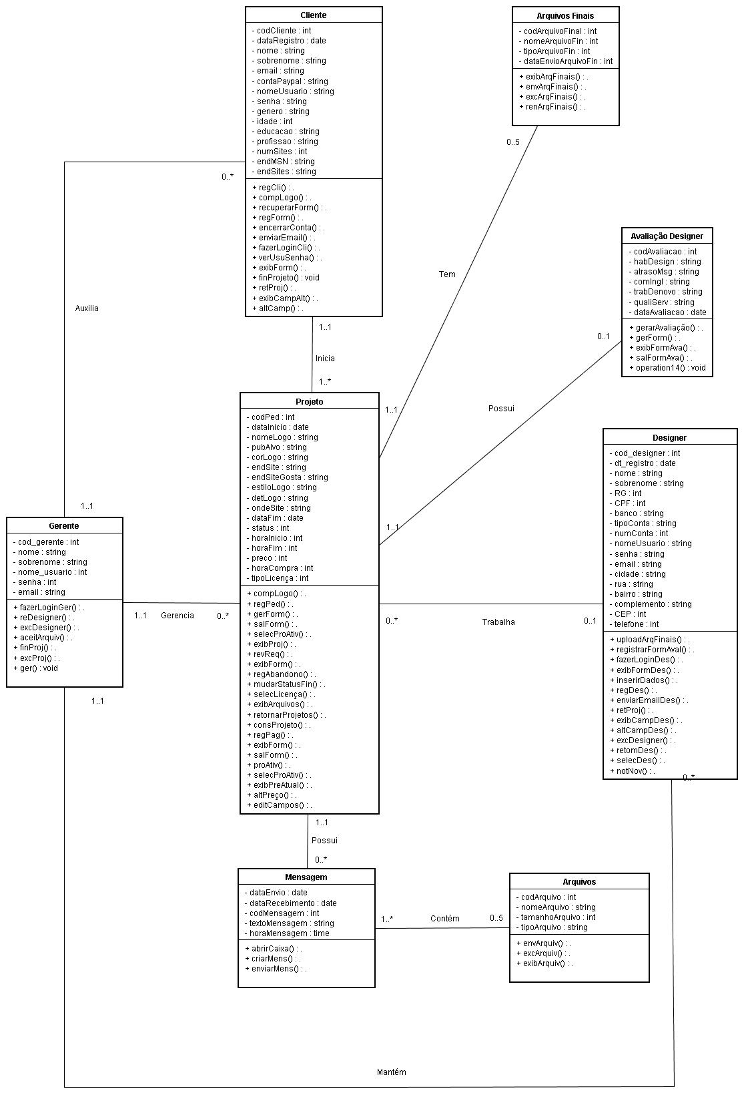

Figura - Diagrama de Classes

# 11. Diagramas de Seqüência

É um diagrama comportamental que procura determinar a seqüência de eventos que ocorrem em um determinado processo, identificando quais mensagens devem ser disparadas entre os elementos envolvidos e em que ordem. Assim, determinar a ordem em que os eventos ocorrem, as mensagens que são enviadas, os métodos que são chamados e como os objetos interagem dentro de um determinado processo é o objetivo principal desse diagrama. (GILLEANES, 2009)

**Sintaxe das mensagens:**

|  |
| --- |
| **Tipo de Mensagem**: Assíncrona |
|  |
| **Característica**: de acordo com (GILLEANES, 2009) a representação das mensagens assíncronas é muito parecida com a das síncronas, sua diferença é que enquanto esta dispara métodos, aquela apenas indica ações realizadas. |

Tabela - Mensagem Assíncrona

|  |
| --- |
| **Tipo de Mensagem**: Síncrona |
|  |
| **Característica**: de acordo com (GILLEANES, 2009) as mensagens síncronas são como as assíncronas, sua única diferença é encontrada no fato de as síncronas dispararem métodos, que são representados por parênteses. |

Tabela - Mensagem Síncrona

|  |
| --- |
| **Tipo de Mensagem**: Retorno |
|  |
| **Característica**: Representadas por uma linha pontilhada e uma seta vazia as mensagens de retorno indicam resposta a uma mensagem para o objeto ou ator que a chamou. |

Tabela - Mensagem de Retorno

|  |
| --- |
| **Tipo de Mensagem**: Método construtor |
|  |
| **Característica**: É representada por meio de uma linha pontilhada e uma seta vazia, assim como uma mensagem de retorno, a diferença é que além de criar um objeto ela também dispara métodos. |

Tabela - Método Construtor

|  |
| --- |
| **Tipo de Mensagem**: Método destrutor. |
|  |
| **Característica**: É representada por meio de uma linha contínua e uma seta cheia, assim como uma mensagem síncrona, a diferença é que ela destrói objetos e é representada por um X no final da linha da vida do objeto destruído. |

Tabela - Método Destrutor

# 11.1 Diagramas de Seqüência Comuns a Todos os Módulos

## 11.1.1. Diagrama de Seqüência Comum a Todos os Módulos – UC 01 – Fazer Login

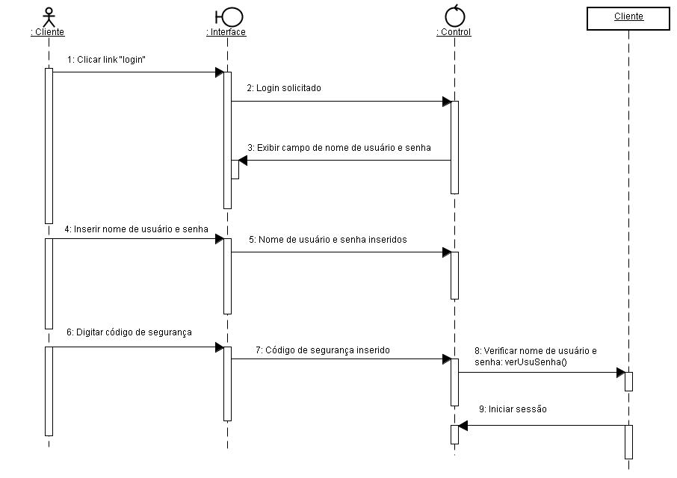

Figura - Diagrama de Seqüência Comum a Todos os Módulos – UC 01 – Fazer Login

## 11.1.2. Diagrama de Seqüência Comum a Todos os Módulos – UC 02 – Enviar e Receber Mensagens

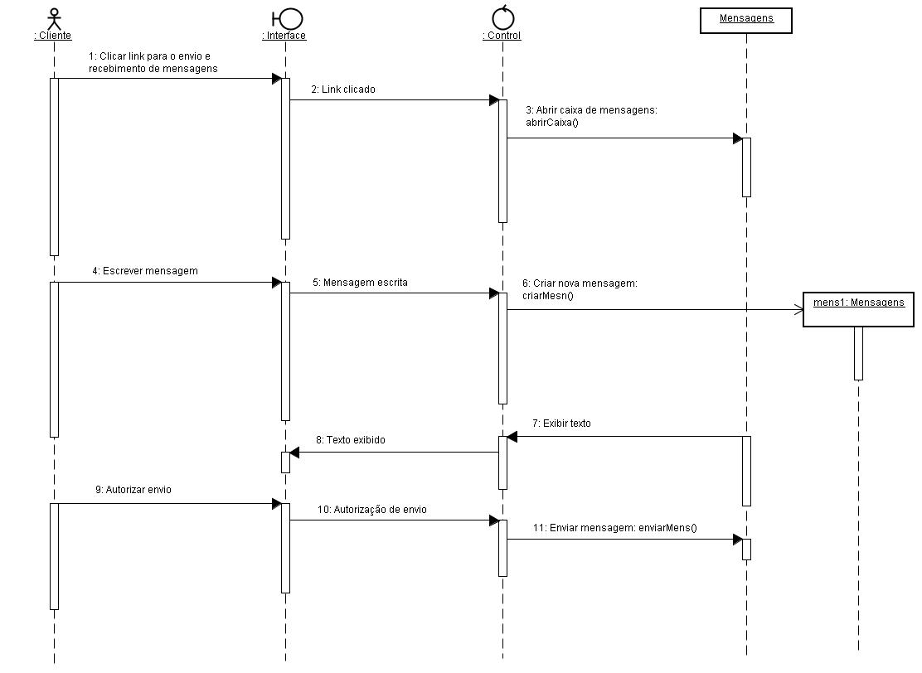

Figura - Diagrama de Seqüência Comum a Todos os Módulos – UC 02 – Enviar e Receber Mensagens

# 11.2 Diagramas de Seqüência (Módulo Cliente)

## 11.2.1. Diagrama de Seqüência ( Módulo Cliente ) – UC 01 – Registrar Cliente

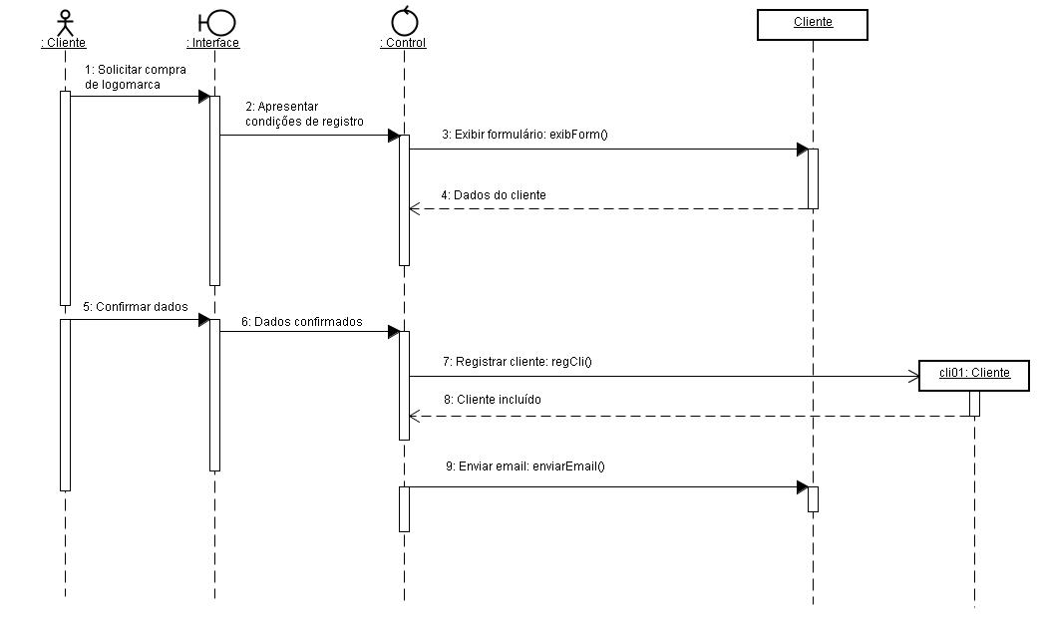

Figura - Diagrama de Seqüência ( Módulo Cliente ) – UC 01 – Registrar Cliente

## 11.2.2. Diagrama de Seqüência ( Módulo Cliente ) – UC 02 – Comprar Logomarca

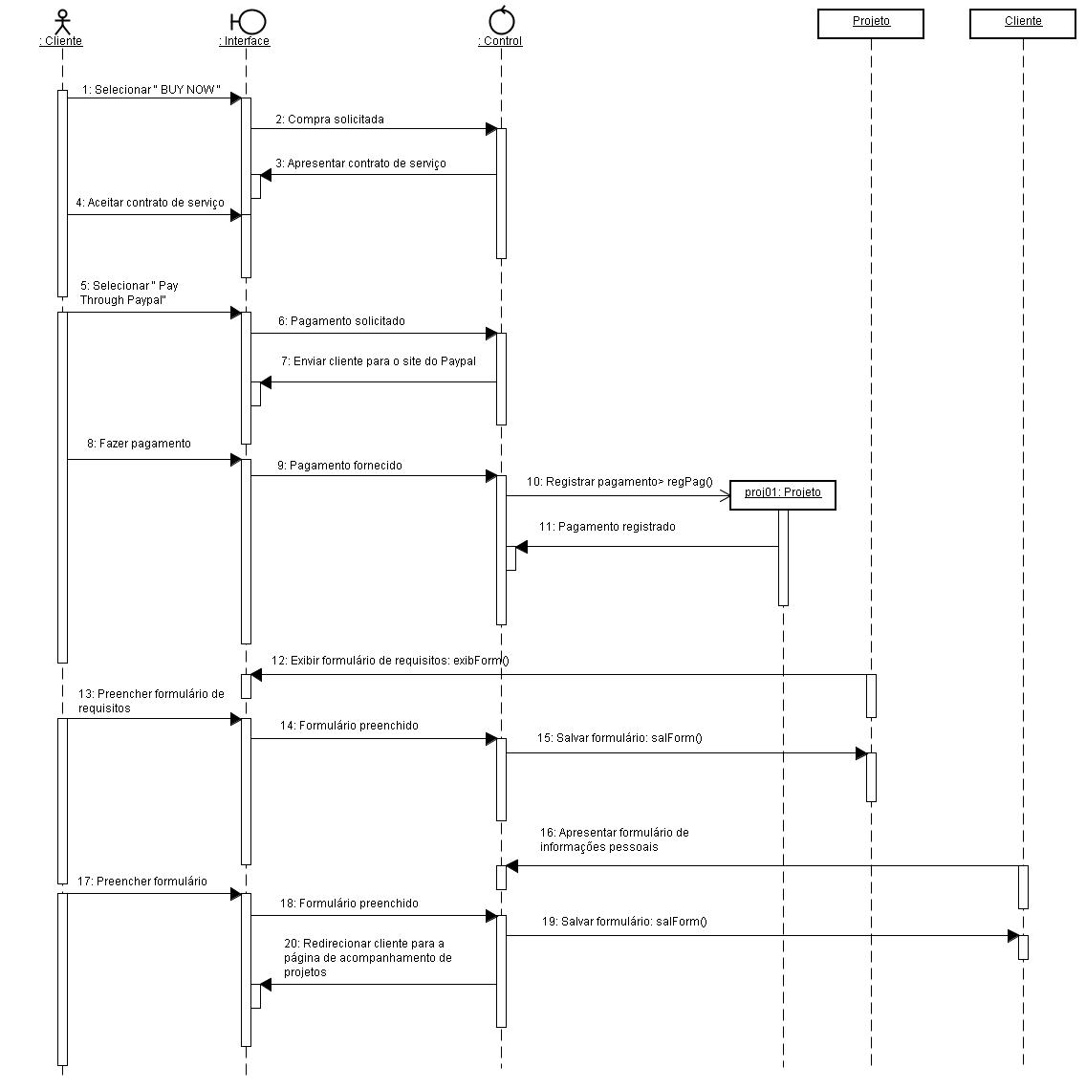

Figura - Diagrama de Seqüência ( Módulo Cliente ) – UC 02 – Comprar Logomarca

## 11.2.3. Diagrama de Seqüência ( Módulo Cliente ) – UC 03 – Acessar Projetos

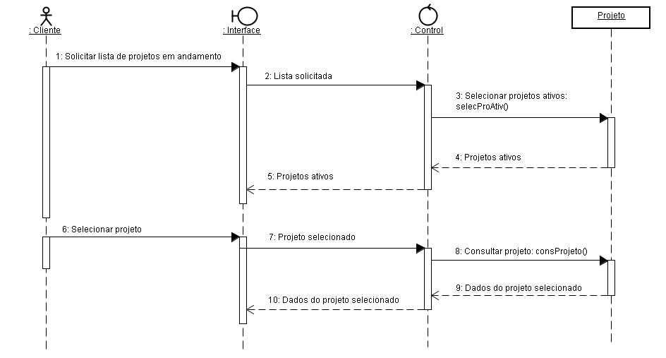

Figura - Diagrama de Seqüência ( Módulo Cliente ) – UC 03 – Acessar Projetos

## 11.2.4. Diagrama de Seqüência ( Módulo Cliente ) – UC 04 – Finalizar Projeto

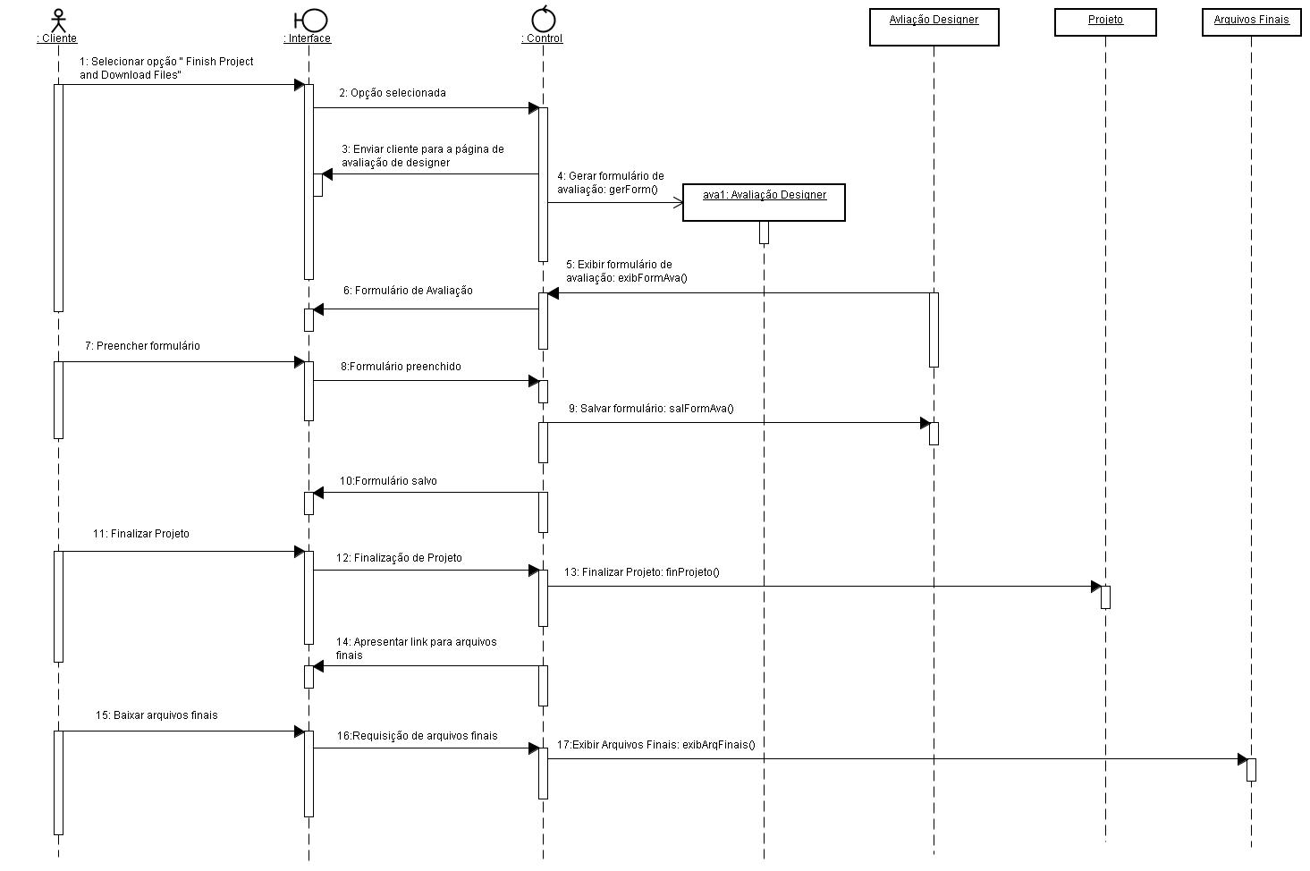

Figura - Diagrama de Seqüência ( Módulo Cliente ) – UC 04 – Finalizar Projeto

## 11.2.5. Diagrama de Seqüência ( Módulo Cliente ) – UC 05 – Buscar Projetos Cliente

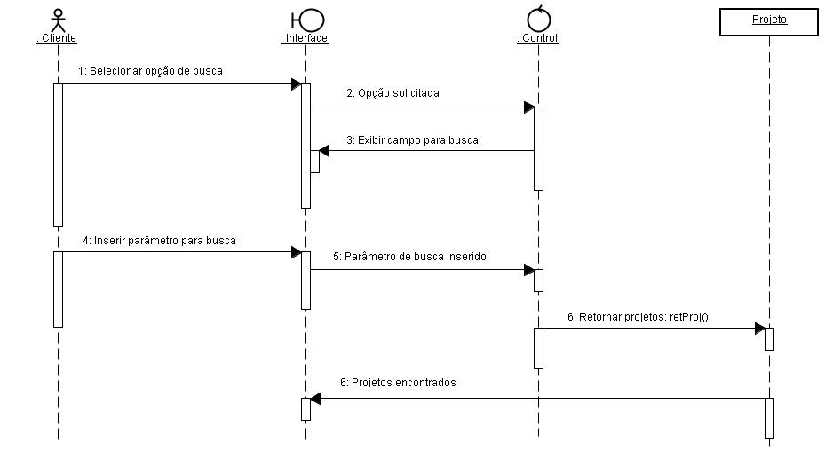

Figura - Diagrama de Seqüência ( Módulo Cliente ) – UC 05 – Buscar Projetos Cliente

## 11.2.6. Diagrama de Seqüência ( Módulo Cliente ) – UC 06 – Alterar Dados Cliente

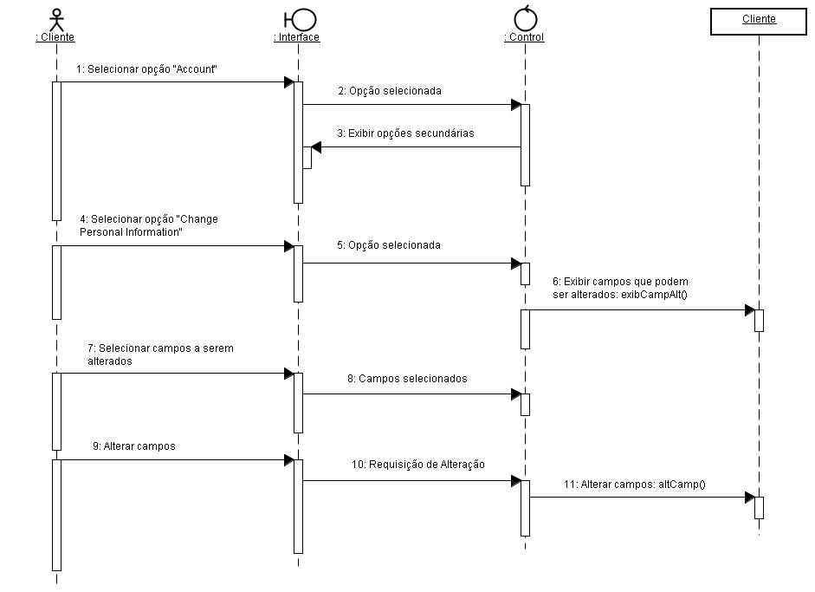

Figura - Diagrama de Seqüência ( Módulo Cliente ) – UC 06 – Alterar Dados Cliente

# 11.3 Diagramas de Seqüência (Módulo Designer)

## 11.3.1. Diagrama de Seqüência ( Módulo Designer ) – UC 01 – Registrar Designer

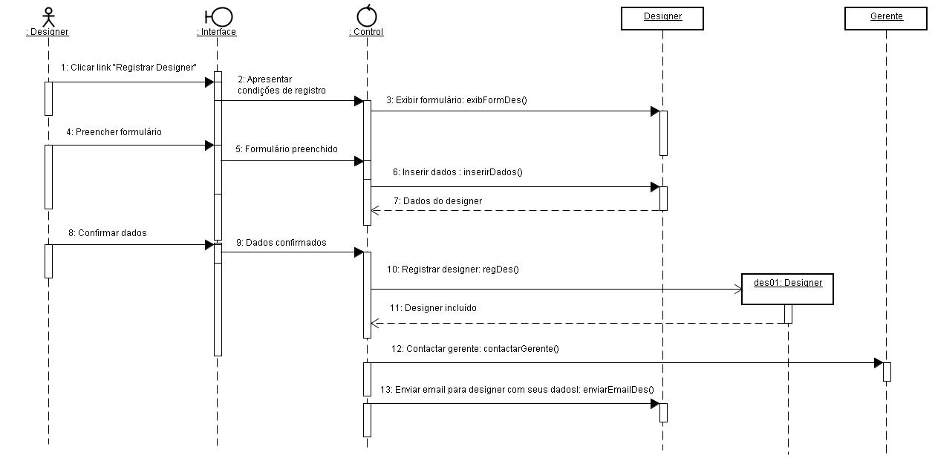

Figura - Diagrama de Seqüência ( Módulo Designer ) – UC 01 – Registrar Designer

## 11.3.2. Diagrama de Seqüência ( Módulo Designer ) – UC 02 – Acessar Projeto Designer

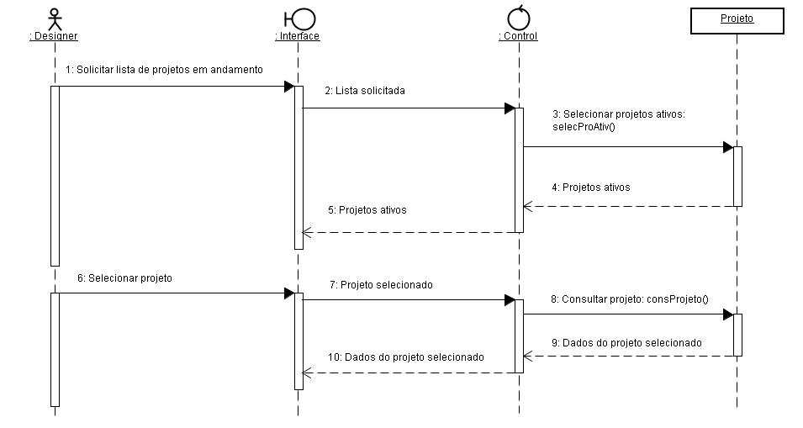

Figura - Diagrama de Seqüência ( Módulo Designer ) – UC 02 – Acessar Projeto Designer

## 11.3.3. Diagrama de Seqüência ( Módulo Designer ) – UC 03 – Buscar Projeto Designer

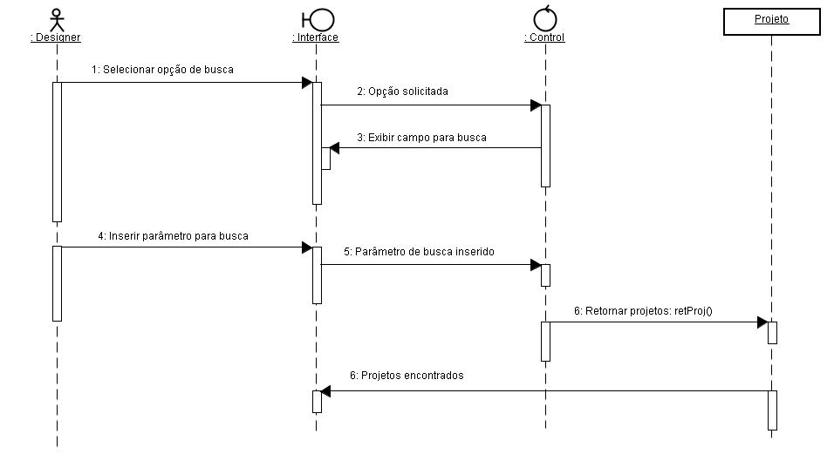

Figura - Diagrama de Seqüência ( Módulo Designer ) – UC 03 – Buscar Projeto Designer

## 11.3.4. Diagrama de Seqüência ( Módulo Designer ) – UC 04 – Alterar Dados Pessoais Designer

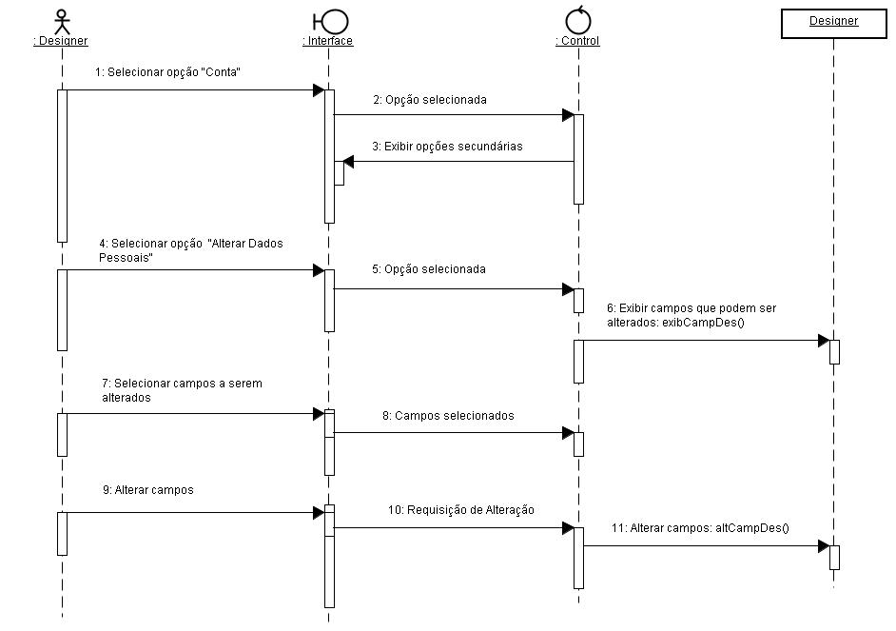

Figura - Diagrama de Seqüência ( Módulo Designer ) – UC 04 – Alterar Dados Pessoais Designer

# 11.4. Diagramas de Seqüência (Módulo Gerente)

## 11.4.1. Diagrama de Seqüência ( Módulo Gerente ) – UC 01 – Gerenciar Site

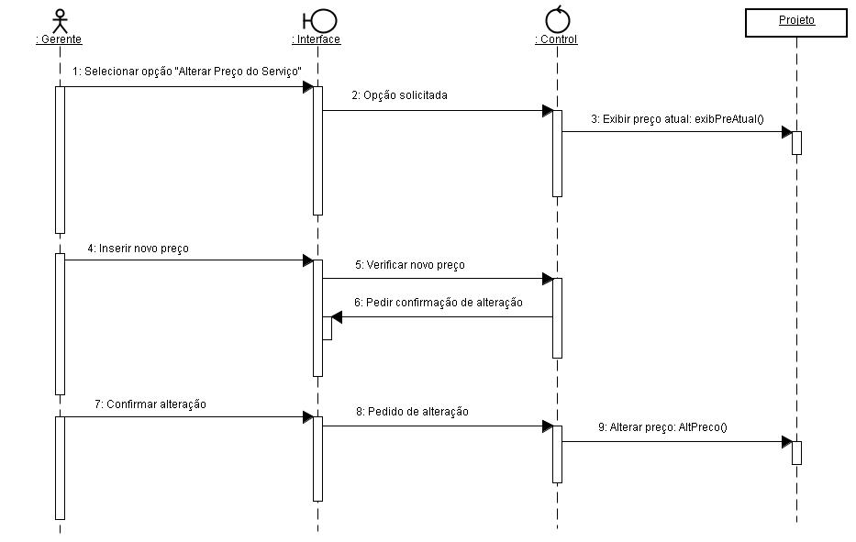

Figura - Diagrama de Seqüência ( Módulo Gerente ) – UC 01 – Gerenciar Site

## 11.4.2. Diagrama de Seqüência ( Módulo Gerente ) – UC 02 – Gerenciar Designers

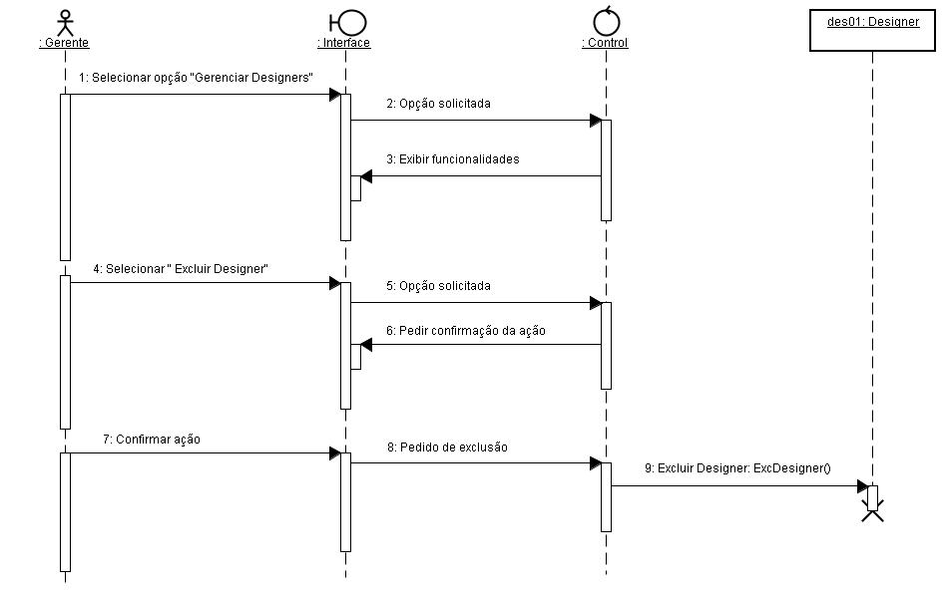

Figura - Diagrama de Seqüência ( Módulo Gerente ) – UC 02 – Gerenciar Designers

## 11.4.3. Diagrama de Seqüência ( Módulo Gerente ) – UC 03 – Gerenciar Projetos

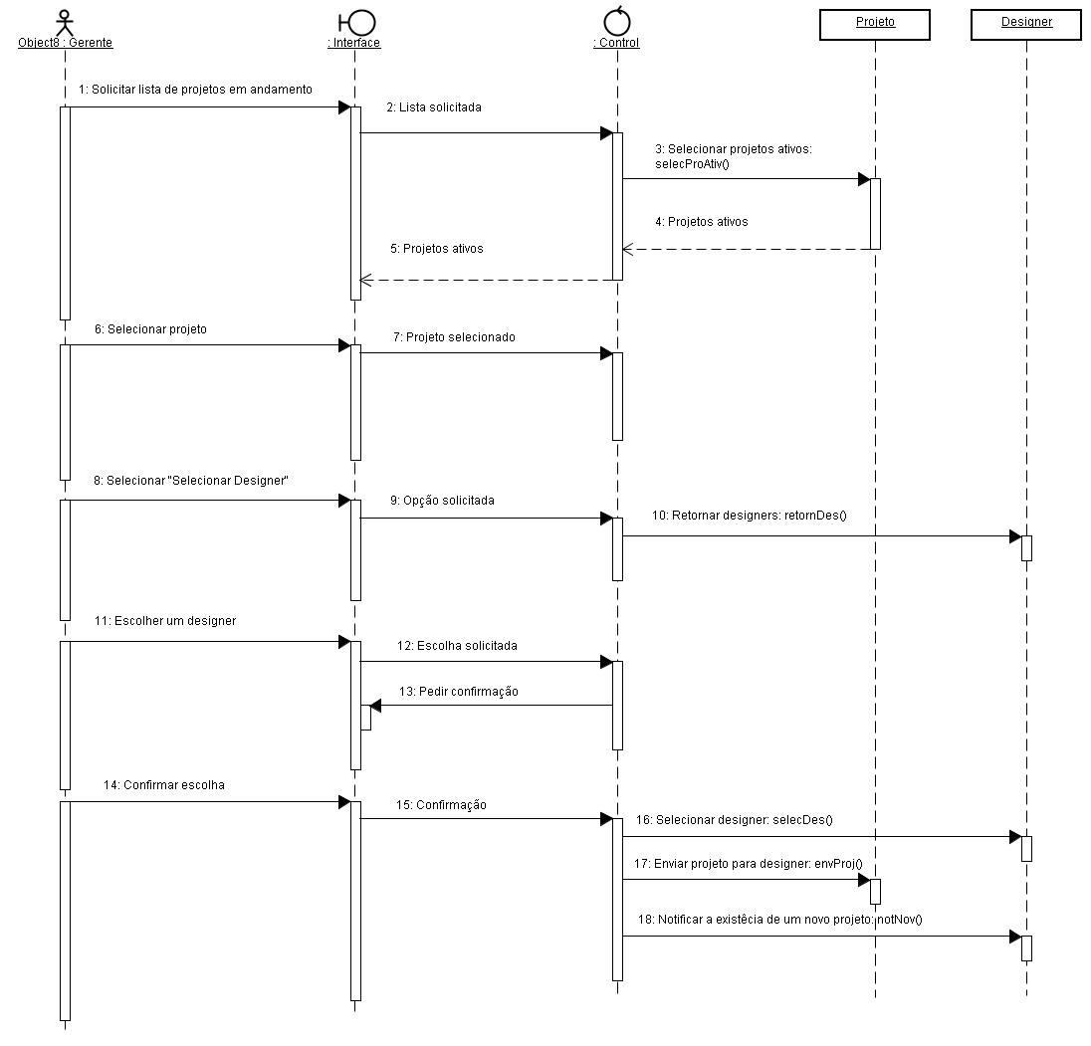

Figura - Diagrama de Seqüência ( Módulo Gerente ) – UC 03 – Gerenciar Projetos

## 11.4.4. Diagrama de Seqüência ( Módulo Gerente ) – UC 04 – Acessar Projeto Gerente

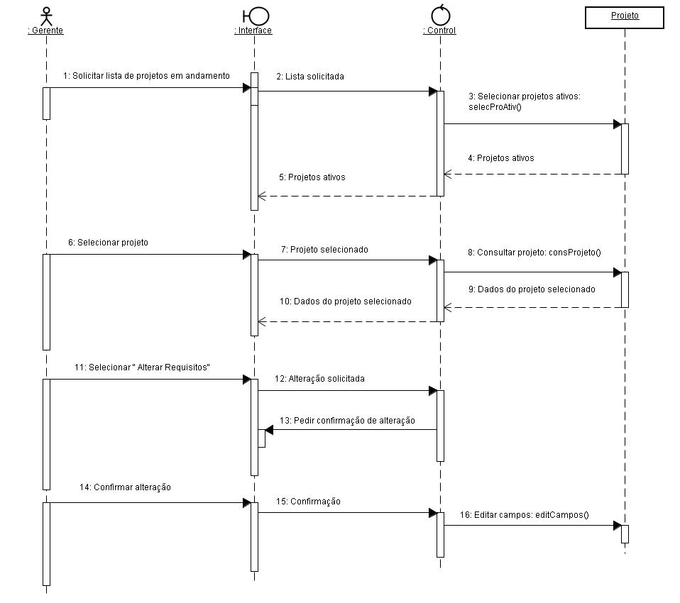

Figura - Diagrama de Seqüência ( Módulo Gerente ) – UC 04 – Acessar Projeto Gerente

## 11.4.5. Diagrama de Seqüência ( Módulo Gerente ) – UC 05 – Buscar Projetos Gerente

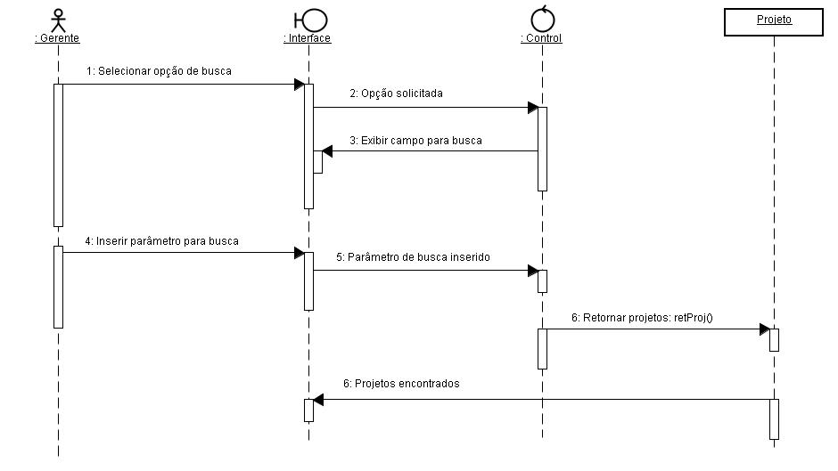

Figura - Diagrama de Seqüência ( Módulo Gerente ) – UC 05 – Buscar Projetos Gerente

# 12. Modelo Conceitual dos Dados (MER conceitual)

O modelo conceitual de dados é um modelo abstrato que descreve a estrutura de dados independente de um SGBD (Sistema Gerenciador de Banco de Dados), registra quais dados podem aparecer no banco de dados, mas não como eles serão armazenados. Utiliza a notação entidade-relacionamento e captura as necessidades da organização em termos dos dados que serão armazenados (HEUSER, Carlos Alberto, p. 25 a p. 29)

## 12.1. DER – Diagrama Entidade Relacionamento

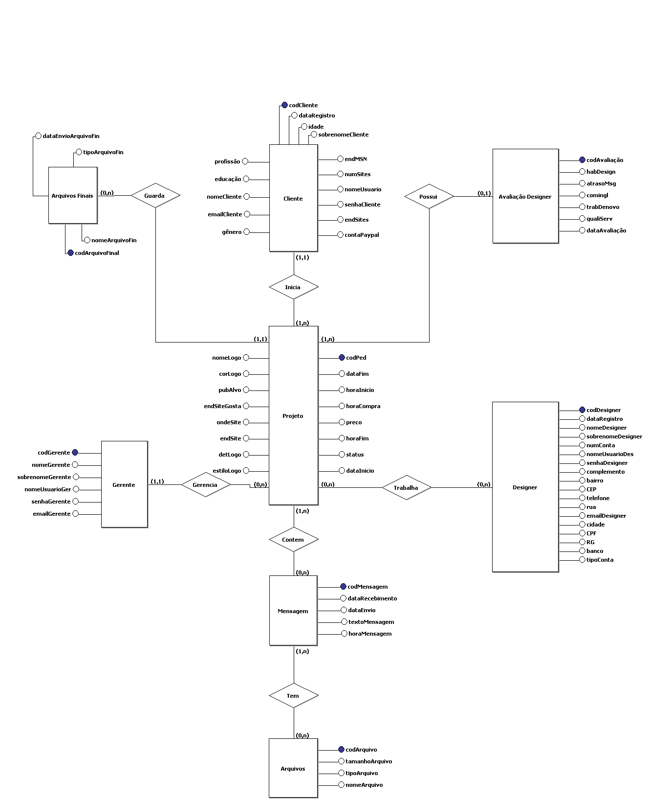

Figura - DER Diagrama Entidade Relacionamento

# 13. Modelo Lógico de Dados

O modelo lógico de dados é uma transformação do modelo conceitual, para a implementação em um SGBD. Representa a estrutura de um banco de dados conforme a visão de um usuário do SGBD. Nele a estrutura de armazenamento de dados é detalhada, define as tabelas que o banco contém os tipos e nomes das colunas (HEUSER, Carlos Alberto, p. 25 a p. 29).

## 13.1 Modelo Lógico de Dados

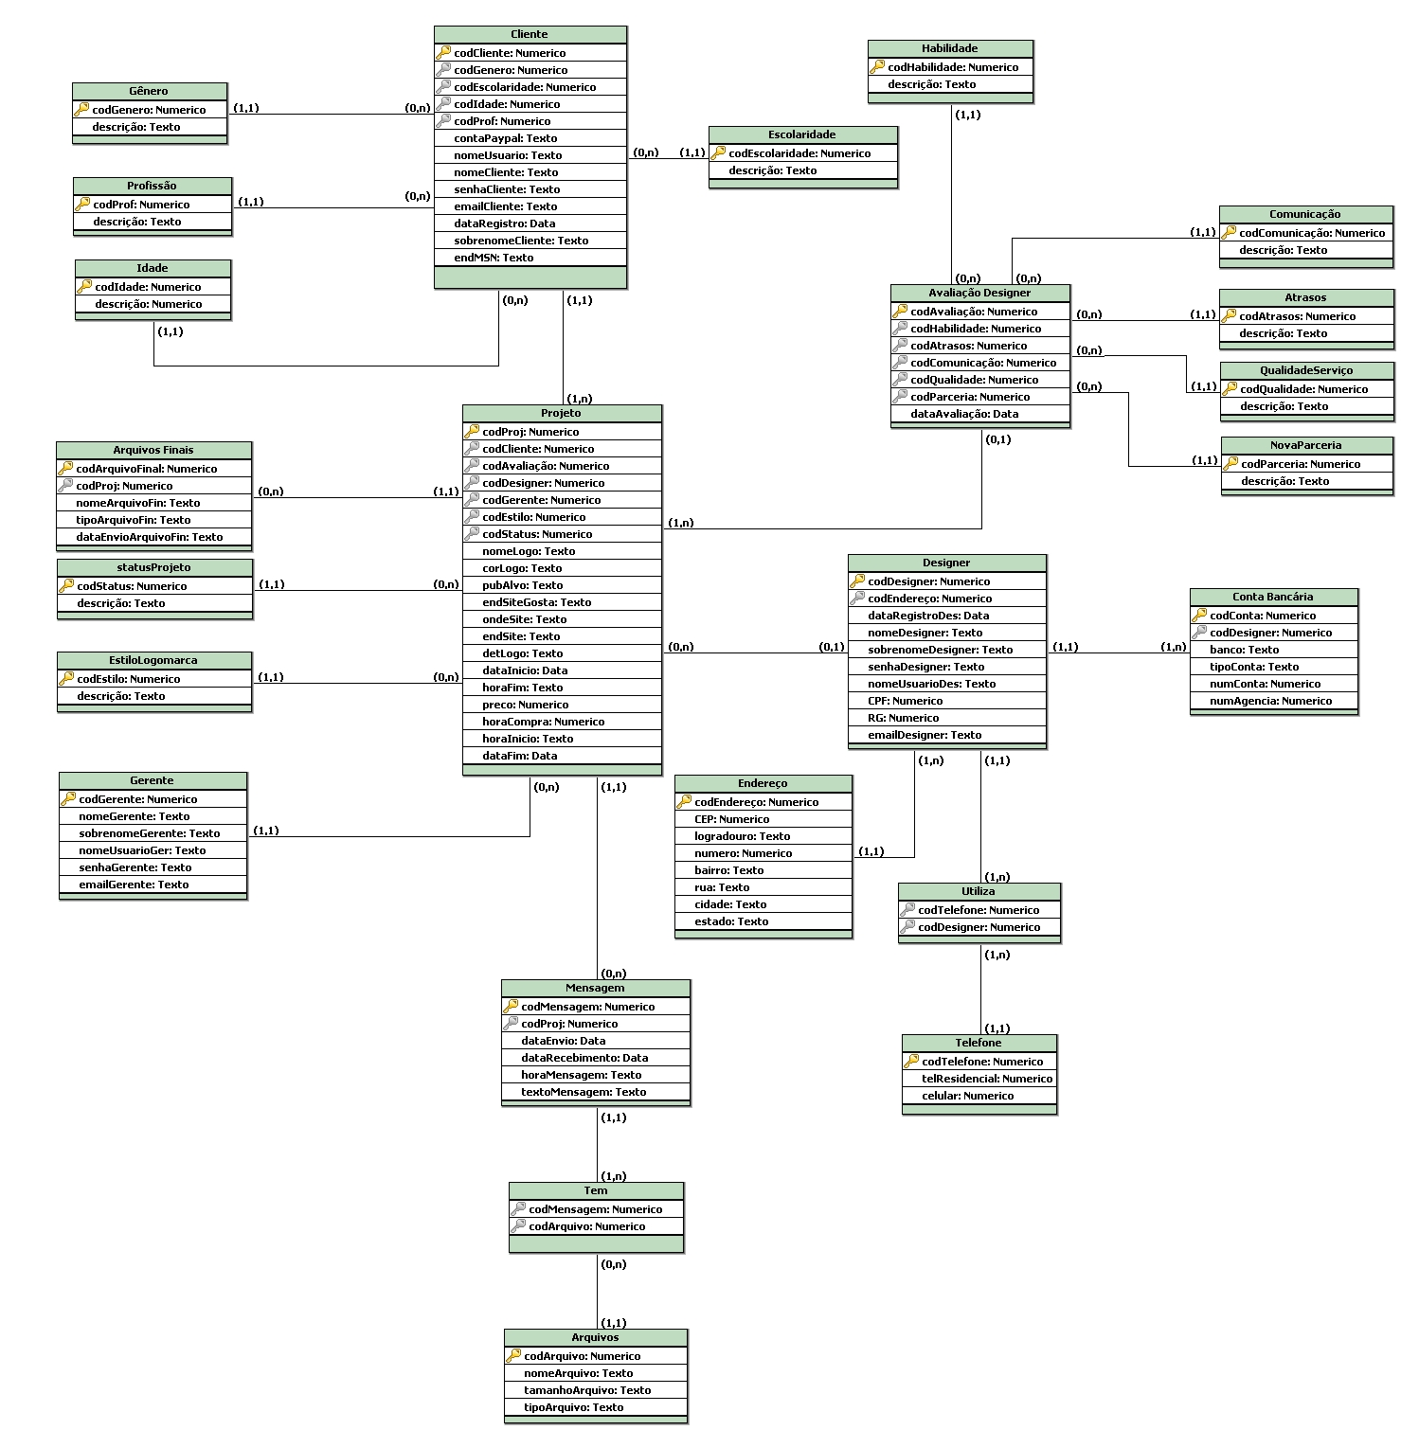

Figura - Modelo Lógico de Dados

# 14. Metodologia

As etapas do desenvolvimento do projeto foram baseadas na obra Engenharia de Software (SOMMERVILLE, 2007), que provê uma série de metodologias e sugestões de ferramentas a serem utilizadas.

| **Etapa** | **Técnica** | **Ferramenta** |
| --- | --- | --- |
| **Definição** |  |  |
| Análise do Sistema | Reuniões | Microsoft Word |
| Levantamento de Requisitos | Reuniões | Microsoft Word |
| Modelagem do Sistema | Orientada a Objetos | JUDE |
| Modelagem de dados | Modelo Conceitual | BrModelo |
| Modelagem de dados | Modelo Lógico | BrModelo |
| Modelagem de dados | Modelo Físico | DBDesign |
| Protótipo | Orientada a Objetos | Dreamweaver |
| **Desenvolvimento** |  |  |
| Codificação | Orientada a objetos | PHP e MySQL |
| Testes | - | - |
| Implantação | - | - |
| Documentação | - | Microsoft Word |

Figura - Metodologia

O levantamento de requisitos foi feito por meio de reuniões onde questões relacionadas ao negócio, a requisitos e aos riscos foram discutidas, durante este período iniciou-se a fase de documentação das necessidades do cliente. As ferramentas utilizadas foram um notebook e o software Microsoft Word. Os critérios de avaliação e organização de requisitos foram feitos de acordo com os conceitos encontrados em Engenharia de Software (SOMMERVILLE, 2007).

O tipo de modelagem utilizado foi a orientação a objetos e os diagramas de classes, seqüência e os casos de uso foram criados de acordo com os padrões do livro UML 2 Uma Abordagem Prática ( GUEDES, 2009). O software utilizado para a criação de todos os diagramas foi o JUDE.

O projeto lógico do banco de dados é o processo de planejar a estrutura lógica de dados para o banco de dados (CHEN, 1990). Para o desenvolvimento do modelo conceitual foram utilizados os princípios do Modelo Entidade-Relacionamento, do autor Carlos Alberto Heuser (HEUSER, 2009). O software utilizado na criação de ambos os modelos, conceitual e lógico foi o BrModelo.

# 15. Modelos do Sistema

Embora o armazenamento de dados seja feito de acordo com a modelagem relacional, toda a modelagem do sistema será orientada a objetos e baseada na UML (Unified Modeling Language).

A ferramenta utilizada em todos os diagramas da UML(casos de uso, diagrama de classes e diagramas de seqüência) foi o JUDE (Java and UML Developer Environment) e para a modelagem conceitual e lógica do banco de dados o software escolhido foi o BrModelo.

# 16. Análise de Riscos

A análise de risco é um estudo aprimorado a partir de um levantamento do local, tipo de negócio, bens e pessoas a serem protegidos por sistemas de segurança, sejam eles: eletrônicos, procedimentos do pessoal, da vigilância ou até de seus usuários. (KOTONYA, SOMMERVILLE, 1998).

|  |  |  |  |  |  |  |
| --- | --- | --- | --- | --- | --- | --- |
| **Fonte de risco** | **Risco**  **(evento)** | **Impacto** | **Fase onde o evento pode ocorrer** | **Resposta ao risco** | **Severidade** | **Probabilidade de ocorrência** |
| Entrega do Projeto | Entrega do projeto após o prazo estabelecido | Prazo e custo | Final | Renegociar prazo e custo do projeto. | Alta | Baixa |
| Software | Software não atende às necessidades do cliente. | Prazo e custo | Final | Renegociar prazo, custo e escopo do projeto. | Muito Alta | Baixa |
| Escopo | Mudança de escopo do projeto | Prazo e custo | Todas | Renegociar prazo, custo e escopo do projeto. | Muito Alta | Alta |
| Infra-Estrutura | A infra-estrutura necessária para o desenvolvimento do projeto não é provida | Prazo | Construção | Exigir a alocação da estrutura | Alta | Baixa |

17. Dicionário de Dados

## 17.1 Definição

O dicionário de dados detalha a definição do banco de dados.

## 17.2 Nomenclatura

Os atributos das tabelas terão suas características definidas da seguinte forma:

* + Tipo – o tipo do atributo. Pode ser PK (“Primary Key” – Chave primária), FK (“Foreign key” – Chave estrangeira), FK/PK ou Atributo;
  + Nome – o nome do atributo;
  + Domínio – o tipo que será implementado no banco de dados;
  + NN – Not Null – define se o atributo aceitará nulo;
  + AI – Auto Increment – define se o atributo será auto incrementado pelo banco;
  + Tam – Tamanho – define o tamanho do atributo no banco;
  + Descrição – descrição do atributo, com sua utilização prática.

## 17.3. Tabelas

| **Tabelas** | |
| --- | --- |
| **Nome** | **Descrição** |
| Cliente | Tabela com as informações gerais do cliente. |
| Gênero | Tabela que armazena o sexo do cliente. Os valores padrões são:   * Male * Female |
| Profissão | Tabela que armazena a ocupação do cliente. |
| Escolaridade | Tabela com a escolaridade do cliente. Os valores padrões são:   * Unfinished Primary School * Primary School Degree * Unfnished Secondary School * Secondary School Degree * Unfinished High School * High School Degree * Unfinished University * University Degree * Post Graduation * Master’s Degree * Doctor’s Degree |
| Idade | Tabela com a idade do cliente. Os valores padrões são:   * Below 18 * From 18 to 25 * From 25 to 30 * From 30 to 35 * From 35 to 40 * From 40 to 45 * From 45 to 50 * From 50 to 55 * From 55 to 60 * From 60 to 65 * From 65 to 70 * From 70 to 75 * From 75 to 80 * Above 80 |
|  |  |
| Projeto | Tabela que contém dados do projeto. |
| ArquivosFinais | Tabela com dados sobre os arquivos finais do projeto. |
| StatusProjeto | Tabela com os status do projeto. Os valores padrões são:   * Atrasado * Urgente * No Prazo * Finalizado |
| EstiloLogomarca | Tabela com os estilos que a logomarca pode ter. Os valores padrões são:   * Text Based * Illustrative * Iconic * Corporate * Web 2.0 |
|  |  |
| Designer | Tabela com dados gerais do designer. |
| ContaBancária | Tabela com os dados da conta bancária do designer. |
| Endereço | Tabela que armazenas o endereço do designer. |
| Telefone | Tabela que armazena os números de telefone do designer. |
|  |  |
| AvaliaçãoDesigner | Tabela com dados sobre a avaliação recebida pelo designer. |
| Habilidade | Tabela com dados sobre a opinião do cliente acerca das habilidades artísticas do designer. Os valores padrões são:   * Poor * Fair * Average * Good * Very Good |
| Comunicação | Tabela com dados sobre a opinião do cliente acerca da capacidade do designer de comunicar-se por meio do idioma inglês. Os valores padrões são:   * Poor * Fair * Average * Good * Very Good |
| Atrasos | Tabela com dados sobre a opinião do cliente acerca do tempo de resposta do designer a mensagens enviadas. Os valores padrões são:   * Poor * Fair * Average * Good * Very Good |
| QualidadeServiço | Tabela com dados sobre a opinião do cliente acerca da qualidade do serviço provido pelo designer. Os valores padrões são:   * Poor * Fair * Average * Good * Very Good |
| NovaParceria | Tabela com dados sobre a opinião do cliente acerca da possibilidade de trabalhar novamente com o mesmo designer. Os valores padrões são:   * Poor * Fair * Average * Good * Very Good |
| Gerente | Tabela com dados gerais do gerente. |
|  |  |
| Mensagem | Tabela que armazena as mensagens enviadas e recebidas pelos usuários do sistema. |
| Arquivos | Tabela que armazena os arquivos enviados e recebidos por meio das mensagens. |

## 17.4. Atributos

| **Tabela** | **Cliente** | | | | | |
| --- | --- | --- | --- | --- | --- | --- |
| **Tipo** | **Nome** | **Domínio** | **NN** | **AI** | **Tam** | **Descrição** |
| PK | codCliente | INTEGER | S | S | - | Código identificador do cliente. |
| FK | codGenero | INTEGER | S | N | - | Código referente à tabela de gênero. Identifica o sexo do cliente. |
| FK | codEscolaridade | INTEGER | S | N | - | Código referente à tabela de escolaridade. Identifica a escolaridade do cliente. |
| FK | codIdade | INTEGER | S | N | - | Código referente à tabela de idade. Define a faixa etária do cliente. |
| FK | codProf | INTEGER | S | N | - | Código referente à tabela Profissão. Define a profissão do cliente. |
| Atributo | nomeCliente | VARCHAR | S | N | - | Prenome do cliente. |
| Atributo | sobrenomeCliente | VARCHAR | S | N | - | Sobrenome do cliente. |
| Atributo | contaPaypal | VARCHAR | S | N | - | Endereço do e-mail do Paypal do cliente. |
| Atributo | nomeUsuario | VARCHAR | S | N | - | Nome de usuário do cliente. |
| Atributo | senhaCliente | VARCHAR | S | N | - | Senha do cliente. |
| Atributo | dataRegistro | DATE | S | N | - | Data em que o cliente se registrou no site. |
| Atributo | endMSN | VARCHAR | N | N | - | Endereço do MSN do cliente. |
| Atributo | emailCliente | VARCHAR | S | N | - | E-mail do cliente. |

Tabela - Dicionário de Dados - Atributos Cliente

| **Tabela** | **Gênero** | | | | | |
| --- | --- | --- | --- | --- | --- | --- |
| **Tipo** | **Nome** | **Domínio** | **NN** | **AI** | **Tam** | **Descrição** |
| PK | codGenero | INTEGER | S | S | - | Código identificador do sexo do cliente. |
| Atributo | descrição | VARCHAR | S | N | - | Descrição do sexo do cliente. |

Tabela - Dicionário de Dados - Atributos Gênero

| **Tabela** | **Profissão** | | | | | |
| --- | --- | --- | --- | --- | --- | --- |
| **Tipo** | **Nome** | **Domínio** | **NN** | **AI** | **Tam** | **Descrição** |
| PK | codProf | INTEGER | S | S | - | Código identificador da ocupação do cliente. |
| Atributo | descrição | VARCHAR | S | N | - | Descrição da ocupação do cliente. |

Tabela - Dicionário de Dados - Atributos Profissão

| **Tabela** | **Idade** | | | | | |
| --- | --- | --- | --- | --- | --- | --- |
| **Tipo** | **Nome** | **Domínio** | **NN** | **AI** | **Tam** | **Descrição** |
| PK | codIdade | INTEGER | S | S | - | Código identificador da faixa etária do cliente. |
| Atributo | descrição | VARCHAR | S | N | - | Descrição da faixa etária do cliente. |

Tabela - Dicionário de Dados - Atributos Idade

| **Tabela** | **Escolaridade** | | | | | |
| --- | --- | --- | --- | --- | --- | --- |
| **Tipo** | **Nome** | **Domínio** | **NN** | **AI** | **Tam** | **Descrição** |
| PK | codEscolaridade | INTEGER | S | S | - | Código identificador da escolaridade do cliente. |
| Atributo | descrição | VARCHAR | S | N | - | Descrição da escolaridade do cliente. |

Tabela - Dicionário de Dados - Atributos Escolaridade

| **Tabela** | **Projeto** | | | | | |
| --- | --- | --- | --- | --- | --- | --- |
| **Tipo** | **Nome** | **Domínio** | **NN** | **AI** | **Tam** | **Descrição** |
| PK | codProj | INTEGER | S | S | - | Código identificador do projeto. |
| FK | codCliente | INTEGER | S | N | - | Código referente à tabela Cliente. Identifica qual cliente iniciou o projeto. |
| FK | codAvaliação | INTEGER | S | N | - | Código referente à tabela Avaliação Designer. Identifica como o projeto foi avaliado. |
| FK | codDesigner | INTEGER | S | N | - | Código referente à tabela Designer. Identifica qual designer trabalhou no projeto. |
| FK | codGerente | INTEGER | S | N | - | Código referente à tabela Gerente. Identifica o gerente encarregado do projeto. |
| FK | codEstilo | INTEGER | S | N | - | Código referente à tabela EstiloLogomarca. Define o estilo da logomarca comprada. |
| FK | codStatus | INTEGER | S | N | - | Código referente à tabela StatusProjeto. Define o status do projeto. |
| Atributo | nomeLogo | VARCHAR | S | N | - | Texto da logomarca. |
| Atributo | corLogo | VARCHAR | N | N | - | Cores da logomarca. |
| Atributo | pubAlvo | VARCHAR | N | N | - | Público alvo. |
| Atributo | endSiteGosta | VARCHAR | N | N | - | Endereço de sites que o cliente acredita que tenham boas logomarcas. |
| Atributo | ondeSite | VARCHAR | S | N | - | Onde o cliente ouviu sobre a empresa. |
| Atributo | endSite | VARCHAR | N | N | - | Endereço do site para o qual a logomarca será desenvolvida. |
| Atributo | detLogo | VARCHAR | S | N | - | Detalhes extras sobre a logomarca a ser desenvolvida. |
| Atributo | dataInicio | DATE | S | N | - | Data de início do projeto. |
| Atributo | horaFim | VARCHAR | N | N | - | Hora de finalização do projeto. |
| Atributo | preço | VARCHAR | S | N | - | Preço da logomarca. |
| Atributo | horaCompra | VARCHAR | S | N | - | Data em que o cliente comprou a logomarca. |
| Atributo | horaInicio | VARCHAR | S | N | - | Hora de inicialização do projeto. |
| Atributo | dataFim | DATE | N | N | - | Data de finalização do projeto. |

Tabela - Dicionário de Dados - Atributos Projeto

| **Tabela** | **ArquivosFinais** | | | | | |
| --- | --- | --- | --- | --- | --- | --- |
| **Tipo** | **Nome** | **Domínio** | **NN** | **AI** | **Tam** | **Descrição** |
| PK | codArquivoFinal | INTEGER | S | S | - | Código identificador dos arquivos finais. |
| FK | codProj | INTEGER | S | N | - | Código referente à tabela Projeto. Identifica qual projeto está relacionado a quais arquivos finais. |
| Atributo | nomeArquivoFin | VARCHAR | S | N | - | Nome do arquivo final. |
| Atributo | tipoArquivoFin | VARCHAR | S | N | - | Tipo do arquivo final. |
| Atributo | dataEvioArquivoFin | DATE | S | N | - | Data de envio do arquivo final. |

Tabela - Dicionário de Dados - Atributos ArquivosFinais

| **Tabela** | **StatusProjeto** | | | | | |
| --- | --- | --- | --- | --- | --- | --- |
| **Tipo** | **Nome** | **Domínio** | **NN** | **AI** | **Tam** | **Descrição** |
| PK | codStatus | INTEGER | S | S | - | Código identificador do satus do projeto. |
| Atributo | descrição | VARCHAR | S | N | - | Descrição do status do projeto. |

Tabela - Dicionário de Dados – Atributos StatusProjeto

| **Tabela** | **EstiloLogomarca** | | | | | |
| --- | --- | --- | --- | --- | --- | --- |
| **Tipo** | **Nome** | **Domínio** | **NN** | **AI** | **Tam** | **Descrição** |
| PK | codEstilo | INTEGER | S | S | - | Código identificador do estilo da logomarca. |
| Atributo | descrição | VARCHAR | S | N | - | Descrição do estilo da logomarca. |

Tabela - Dicionário de Dados - Atributos EstiloLogomarca

| **Tabela** | **Designer** | | | | | |
| --- | --- | --- | --- | --- | --- | --- |
| **Tipo** | **Nome** | **Domínio** | **NN** | **AI** | **Tam** | **Descrição** |
| PK | codDesigner | INTEGER | S | S | - | Código identificador do designer. |
| FK | codEndereço | INTEGER | S | N | - | Código referente à tabela Endereço. Identifica o endereço do designer. |
| Atributo | nomeDesigner | VARCHAR | S | N | - | Prenome do designer. |
| Atributo | sobrenomeDesigner | VARCHAR | S | N | - | Sobrenome do designer. |
| Atributo | dataRegistroDes | DATE | S | N | - | Data de registro do designer no site. |
| Atributo | nomeUsuarioDes | VARCHAR | S | N | - | Nome de usuário do designer. |
| Atributo | senhaDesigner | VARCHAR | S | N | - | Senha do designer. |
| Atributo | CPF | INTEGER | S | N | 11 | CPF do designer. |
| Atributo | RG | INTEGER | N | N | - | RG do designer. |
| Atributo | emailDesigner | VARCHAR | S | N | - | E-mail do designer. |

Tabela - Dicionário de Dados - Atributos Designer

| **Tabela** | **Endereço** | | | | | |
| --- | --- | --- | --- | --- | --- | --- |
| **Tipo** | **Nome** | **Domínio** | **NN** | **AI** | **Tam** | **Descrição** |
| PK | codEndereço | INTEGER | S | S | - | Código identificador do endereço. |
| Atributo | CEP | INTEGER | S | N | - | CEP do endereço. |
| Atributo | logradouro | VARCHAR | S | N | - | Logradouro do endereço. |
| Atributo | numero | INTEGER | S | N | - | Número do apartamento ou casa do endereço. |
| Atributo | cidade | VARCHAR | S | N | - | Cidade do endereço. |
| Atributo | estado | VARCHAR | S | N | - | Estado do endereço. |
| Atributo | rua | VARCHAR | S | N | - | Rua do endereço. |
| Atributo | bairro | VARCHAR | S | N | - | Bairro do endereço. |

Tabela - Dicionário de Dados - Atributos Endereço

| **Tabela** | **Telefone** | | | | | |
| --- | --- | --- | --- | --- | --- | --- |
| **Tipo** | **Nome** | **Domínio** | **NN** | **AI** | **Tam** | **Descrição** |
| PK | codTelefone | INTEGER | S | S | - | Código identificador do telefone. |
| Atributo | telResidencial | INTEGER | S | N | - | Telefone residencial do designer. |
| Atributo | celular | INTEGER | N | N | - | Número de celular do designer. |

Tabela - Dicionário de Dados - Atributos Telefone

| **Tabela** | **Conta Bancária** | | | | | |
| --- | --- | --- | --- | --- | --- | --- |
| **Tipo** | **Nome** | **Domínio** | **NN** | **AI** | **Tam** | **Descrição** |
| PK | codConta | INTEGER | S | S | - | Código identificador da conta bancária. |
| FK | codDesigner | INTEGER | S | N | - | Código referente à tabela Designer. Identifica o designer dono da conta bancária. |
| Atributo | banco | VARCHAR | S | N | - | Nome do banco. |
| Atributo | tipoConta | INTEGER | S | N | - | Tipo de conta bancária. |
| Atributo | numConta | VARCHAR | S | N | - | Número da conta bancária. |
| Atributo | numAgencia | VARCHAR | S | N | - | Número da agência. |

Tabela - Dicionário de Dados - Atributos ContaBancária

| **Tabela** | **Avaliação Designer** | | | | | |
| --- | --- | --- | --- | --- | --- | --- |
| **Tipo** | **Nome** | **Domínio** | **NN** | **AI** | **Tam** | **Descrição** |
| PK | codAvaliação | INTEGER | S | S | - | Código identificador da avaliação. |
| FK | codAtrasos | INTEGER | S | N | - | Código referente à tabela Atrasos. Identifica a velocidade de resposta do designer na perspectiva do cliente. |
| FK | codHabilidade | INTEGER | S | N | - | Código referente à tabela Habilidade. Identifica a habilidade artística do designer na perspectiva do cliente. |
| FK | codComunicação | INTEGER | S | N | - | Código referente à tabela Comunicação. Identifica a capacidade de comunicação do designer no idioma inglês na perspectiva do cliente. |
| FK | codParceria | INTEGER | S | N | - | Código referente à tabela NovaParceria. Identifica a possibilidade de o cliente trabalhar novamente com o designer. |
| FK | codQualidade | INTEGER | S | N | - | Código referente à tabela Qualidade. Identifica a qualidade do serviço provido pelo designer na perspectiva do cliente. |
| Atributo | dataAvaliação | DATE | N | N | - | Data da avaliação. |

Tabela - Dicionário de Dados - Atributos AvaliaçãoDesigner

| **Tabela** | **Habilidade** | | | | | |
| --- | --- | --- | --- | --- | --- | --- |
| **Tipo** | **Nome** | **Domínio** | **NN** | **AI** | **Tam** | **Descrição** |
| PK | codHabilidade | INTEGER | S | S | - | Código identificador do grau de habilidade. |
| Atributo | descrição | VARCHAR | S | N | - | Descrição do grau de habilidade do designer. |

Tabela - Dicionário de Dados - Atributos Habilidade

| **Tabela** | **Comunicação** | | | | | |
| --- | --- | --- | --- | --- | --- | --- |
| **Tipo** | **Nome** | **Domínio** | **NN** | **AI** | **Tam** | **Descrição** |
| PK | codComunicação | INTEGER | S | S | - | Código identificador do grau de capacidade de comunicação no idioma inglês. |
| Atributo | descrição | VARCHAR | S | N | - | Descrição do grau de capacidade de comunicação do designer no idioma inglês. |

Tabela - Dicionário de Dados - Atributos Comunicação

| **Tabela** | **Atrasos** | | | | | |
| --- | --- | --- | --- | --- | --- | --- |
| **Tipo** | **Nome** | **Domínio** | **NN** | **AI** | **Tam** | **Descrição** |
| PK | codAtrasos | INTEGER | S | S | - | Código identificador da velocidade de resposta. |
| Atributo | descrição | VARCHAR | S | N | - | Descrição da velocidade de resposta do designer. |

Tabela - Dicionário de Dados - Atributos Atrasos

| **Tabela** | **QualidadeServiço** | | | | | |
| --- | --- | --- | --- | --- | --- | --- |
| **Tipo** | **Nome** | **Domínio** | **NN** | **AI** | **Tam** | **Descrição** |
| PK | codQualidade | INTEGER | S | S | - | Código identificador da qualidade do serviço. |
| Atributo | descrição | VARCHAR | S | N | - | Descrição da qualidade do serviço provido pelo designer. |

Tabela - Dicionário de Dados - Atributos QualidadeServiço

| **Tabela** | **NovaParceria** | | | | | |
| --- | --- | --- | --- | --- | --- | --- |
| **Tipo** | **Nome** | **Domínio** | **NN** | **AI** | **Tam** | **Descrição** |
| PK | codParceria | INTEGER | S | S | - | Código identificador da possibilidade do cliente trabalhar novamente com o designer. |
| Atributo | descrição | VARCHAR | S | N | - | Descrição da possibilidade do cliente trabalhar novamente com o designer. |

Tabela - Dicionário de Dados - Atributos NovaParceria

| **Tabela** | **Gerente** | | | | | |
| --- | --- | --- | --- | --- | --- | --- |
| **Tipo** | **Nome** | **Domínio** | **NN** | **AI** | **Tam** | **Descrição** |
| PK | codGerente | INTEGER | S | S | - | Código identificador do gerente. |
| Atributo | nomeGerente | VARCHAR | S | N | - | Prenome do gerente. |
| Atributo | sobrenomeGerente | VARCHAR | S | N | - | Sobrenome do gerente. |
| Atributo | nomeUsuarioGer | VARCHAR | S | N | - | Nome de usuário do gerente. |
| Atributo | senhaGerente | VARCHAR | S | N | - | Senha do gerente. |
| Atributo | emailGerente | VARCHAR | S | N | - | Email do gerente. |

Tabela - Dicionário de Dados - Atributos Gerente

| **Tabela** | **Mensagem** | | | | | |
| --- | --- | --- | --- | --- | --- | --- |
| **Tipo** | **Nome** | **Domínio** | **NN** | **AI** | **Tam** | **Descrição** |
| PK | codMesagem | INTEGER | S | S | - | Código identificador da mensagem. |
| FK | codProj | INTEGER | S | N | - | Código referente à tabela Projeto. Identifica qual projeto contém a mensagem. |
| Atributo | dataEnvio | DATE | S | N | - | Data de envio da mensagem. |
| Atributo | dataRecebimento | DATE | S | N | - | Data de recebimento da mensagem. |
| Atributo | horaMensagem | VARCHAR | S | N | - | Hora de recebimento da mensagem. |
| Atributo | textoMensagem | VARCHAR | S | N | - | Texto da mensagem. |

Tabela - Dicionário de Dados - Atributos Mensagem

| **Tabela** | **Arquivos** | | | | | |
| --- | --- | --- | --- | --- | --- | --- |
| **Tipo** | **Nome** | **Domínio** | **NN** | **AI** | **Tam** | **Descrição** |
| PK | codArquivo | INTEGER | S | S | - | Código identificador do arquivo. |
| Atributo | nomeArquivo | VARCHAR | S | N | - | Nome do arquivo. |
| Atributo | tamanhoArquivo | VARCHAR | S | N | - | Tamanho do arquivo. |
| Atributo | tipoArquivo | VARCHAR | S | N | - | Extensão do arquivo. |

Tabela - Dicionário de Dados - Atributos Arquivos

# 18. Conclusão

A documentação do sistema proposto, apesar de ainda incompleta, define claramente as fundações do site e detalha com cuidado as funções de todos os usuários.

Cada um dos problemas elencados foi abordado e solucionado da forma considerada mais eficaz pelos desenvolvedores do projeto. A integração entre as atividades dos diferentes usuários foi considerada a característica mais importante do sistema, logo um padrão de desenvolvimento foi estabelecido e seguido do início ao final do processo de documentação.

Durante o desenvolvimento do projeto não houve somente a preocupação em automatizar fluxos de trabalho já existentes, mas também em reorganizá-los e até mesmo reconstruí-los com o intuito de obter soluções que diminuíssem o tempo gasto no desenvolvimento das logomarcas e aumentasse o controle sobre os prazos de entrega. As funções do sistema foram cuidadosamente descritas e representadas por meio de uma série de diagramas da UML, representações essas que mostram passo a passo como o sistema deve funcionar e como deve reagir no caso de algum erro. Ademais, a modelagem de dados busca discutir o possível funcionamento do banco de dados e deixa aberto o caminho, finalmente, para o desenvolvimento do sistema.